МИНИСТЕРСТВО ПРОСВЕЩЕНИЯ РОССИЙСКОЙ ФЕДЕРАЦИИ
ФЕДЕРАЛЬНОЕ ГОСУДАРСТВЕННОЕ БЮДЖЕТНОЕ ОБРАЗОВАТЕЛЬНОЕ УЧРЕЖДЕНИЕ
«ВСЕРОССИЙСКИЙ ДЕТСКИЙ ЦЕНТР «СМЕНА»

МЕТОДИЧЕСКИЕ РЕКОМЕНДАЦИИ
по реализации программ для детей-инвалидов и детей с ограниченными возможностями здоровья

2023 г.
Пояснительная записка
Методические рекомендации разработаны коллективом Всероссийского
детского центра «Смена» для создания безбарьерной среды и проведения досуга в организациях детского отдыха и оздоровления для детей с инвалидностью и ограниченными возможностями здоровья.
Рекомендации адресованы руководителям и специалистам организаций
детского отдыха и оздоровления, образовательным организациям дополнительного образования, реализующим инклюзивные смены и программы для детей с ограниченными возможностями здоровья.
Рекомендации включают:
- рекомендации по обеспечению условий доступности в организациях детского отдыха и их оздоровления;
- рекомендации при проведении мероприятий в рамках инклюзивных смен.

Содержание

1. НОРМАТИВНО-ПРАВОВАЯ ОСНОВА МЕТОДИЧЕСКИХ

РЕКОМЕНДАЦИЙ………………………………………………………………………….4

2. ВВЕДЕНИЕ……………………………………………………………………………….4

3. ОБЕСПЕЧЕНИЕ УСЛОВИЙ ДОСТУПНОСТИ В ОРГАНИЗАЦИЯХ ДЕТСКОГО ОТДЫХА И ИХ ОЗДОРОВЛЕНИЯ……………………………………….5
4. РЕКОМЕНДАЦИИ ПРИ ПРОВЕДЕНИИ МЕРОПРИЯТИЙ В РАМКАХ ИНКЛЮЗИВНЫХ СМЕН……………………….………………………………………..29

НОРМАТИВНО-ПРАВОВАЯ ОСНОВА МЕТОДИЧЕСКИХ РЕКОМЕНДАЦИЙ
1. Федеральный закон от 24.07.1998 № 124-ФЗ «Об основных гарантиях прав ребенка в Российской Федерации»;
2. Федеральный закон от 03.05.2012 № 46-ФЗ «О ратификации Конвенции о правах инвалидов»;
3. Федеральный закон от 24.11.1995 № 181-ФЗ «О социальной защите инвалидов в Российской Федерации»;
4. Федеральный закон от 29.12.2012 № 273-ФЗ «Об образовании в Российской Федерации»;
5. Постановление Правительства РФ от 26.12.2017 № 1642 «Об утверждении
государственной программы Российской Федерации «Развитие образования»
6. Постановление Правительства РФ от 29.03.2019 № 363 «Об утверждении государственной программы Российской Федерации «Доступная среда»;
7. Паспорт национального проекта «Образование» (утв. президиумом Совета при Президенте РФ по стратегическому развитию и национальным проектам, протокол от 24.12.2018 № 16);
8. Распоряжение Правительства РФ от 25.08.2014 № 1618-р «Об утверждении Концепции государственной семейной политики в Российской Федерации на период до 2025 года»;
9. Приказ Министерства образования и науки РФ от 9 ноября 2015 г. N 1309
"Об утверждении Порядка обеспечения условий доступности для инвалидов объектов и предоставляемых услуг в сфере образования, а также оказания им при этом необходимой помощи"
10. СП 59.13330.2020 Доступность зданий и сооружений для маломобильных групп населения. Актуализированная редакция СНиП 35-01-2001
11. Межведомственный комплексный план мероприятий по повышению доступности среднего профессионального и высшего образования для инвалидов и лиц с ограниченными возможностями здоровья, в том числе профориентации и занятости указанных лиц (утв. Правительством РФ 21.12.2021 №14000п-П8);
12. Письмо Минпросвещения методических рекомендаций» (вместе с «Методическими рекомендациями по проведению в организациях отдыха детей с ограниченными возможностями здоровья и детей-инвалидов», утв. Минпросвещения России 08.11.2021 № АБ-45/06вн);

ВВЕДЕНИЕ

Одна из приоритетных целей социальной политики России — модернизация образования в направлении повышения доступности и качества для всех категорий граждан. В связи с этим, необходимость специального сопровождения обучающихся с ограниченными возможностями здоровья и инвалидностью стоит особенно остро. Учитывая особенности обучающихся, необходимо эффективное решение проблемы адаптации обучающихся с ограниченными возможностями здоровья и инвалидами. Это предполагает обеспечение условий доступности в организациях детского отдыха и их оздоровления, включения в штат специалистов по сопровождению обучающихся, оснащение специальными средствами обучения и воспитания, создание условий для беспрепятственного участия во всех мероприятиях в период смены.

ОБЕСПЕЧЕНИЕ УСЛОВИЙ ДОСТУПНОСТИ В ОРГАНИЗАЦИЯХ ДЕТСКОГО ОТДЫХА И ИХ ОЗДОРОВЛЕНИЯ

3.1 Транспорт
Требования к перевозке инвалидов-колясочников
В соответствии с требованиями, для каждого инвалида-колясочника должны быть обеспечены следующие условия:
Безопасная погрузка и выгрузка из салона без риска получить травму. Человек при этом должен прикладывать минимум мышечных усилий, а сама поездка не должна упираться в его возможности по передвижению.
Соблюдение безопасности при поездке в салоне. В микроавтобусе для инвалидов должна быть исключена вероятность случайного свободного передвижения по салону в процессе движения. Это может травмировать как самого колясочника, так и других пассажиров.
Наличие четкой индикации внутри салона и снаружи. Пассажиры должны понимать, что транспорт пригоден для перевозки людей с ограниченными возможностями. Это также требуется для соблюдения порядка в салоне.

ВАРИАНТЫ РАЗМЕЩЕНИЯ ИНВАЛИДОВ В КРЕСЛАХ-КОЛЯСКАХ И НА ПАССАЖИРСКИХ СИДЕНЬЯХ

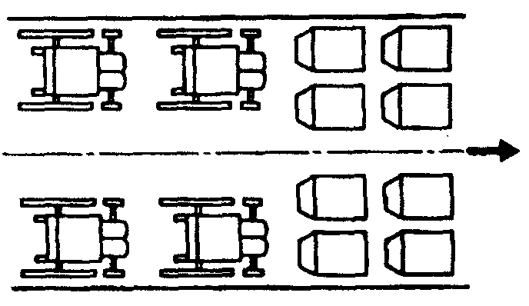
Рисунок А.1. Планировка пассажирского помещения автобуса при перевозке инвалидов в КК

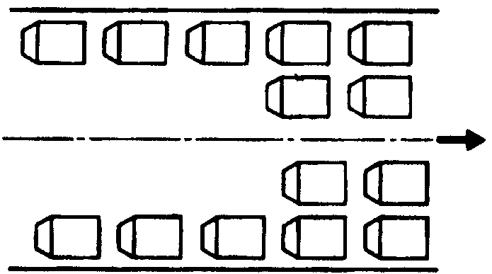
Рисунок А.2. Планировка пассажирского помещения автобуса при перевозке инвалидов на пассажирских сиденьях

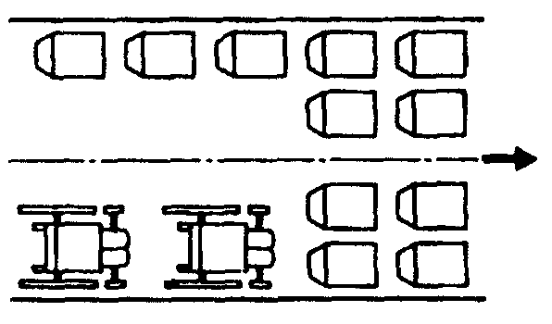
Рисунок А.3. Планировка пассажирского помещения автобуса при перевозке инвалидов на пассажирских сиденьях и в КК

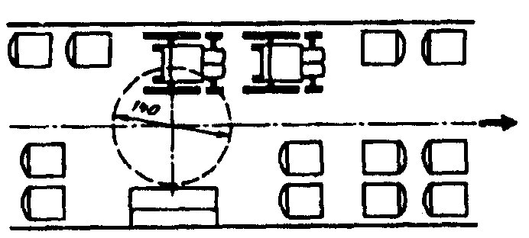
Рисунок А.4. Планировка пассажирского помещения городского автобуса при перевозке 2 инвалидов в КК

Также персонал, который занимается обслуживанием транспортного средства в процессе движения, должен хорошо представлять себе, как работают все специальные приспособления и что нужно делать, чтобы оказать своевременную помощь при погрузке и выгрузке из автобуса.
Хорошо оснащенный для перевозки инвалидов автобус должен быть оборудован следующими средствами:
Электроподъемники или пандусы. Автоматизированным системам отдается предпочтение, потому что на хранение пандуса нужной длины может уходить слишком много места внутри салона. При этом кнопка для управления устройством располагается у водителя. Он следит за погрузкой и выгрузкой с рабочего места через зеркала заднего вида. Также возможна реализация управления и из салона через специальную кнопку.
Вспомогательное освещение. Требуется для того, чтобы коляску можно было погрузить в темное время суток.
Специальные крепления внутри салона. К ним относятся ремни безопасности для пассажира и сами крепления для колясок внутри транспортного средства. Обычно такие приспособления для фиксации устанавливаются на пол по всему направлению потенциального движения коляски. Они фиксируют колеса и не позволяют человеку получить травмы.
Опознавательные знаки. Размещаются снаружи и внутри. Указывают на то, что транспортное средство оборудовано специальными устройствами. Внутри обозначение показывает, что есть место для инвалида, и другие пассажиры в случае его перевозки должны освободить пространство.
Система сигнализирования. Колясочник в процессе движения должен иметь возможность подать знак о необходимости остановки. Потому все кнопки также должны быть установлены не слишком высоко, в пределах досягаемости.
Как и специализированный автомобиль для перевозки инвалидов, автобус должен оснащаться средствами контроля климата, подогревом или кондиционером. Это нужно, чтобы в процессе поездки каждый человек чувствовал себя комфортно.

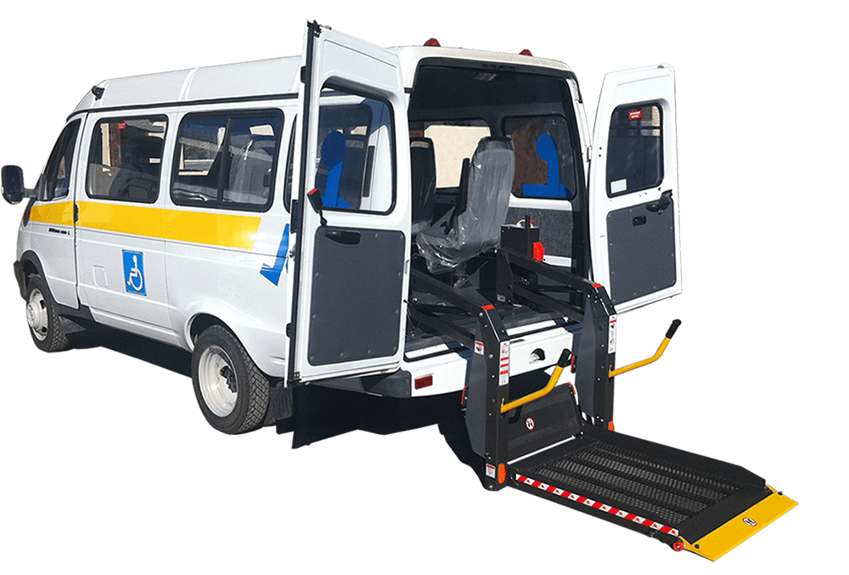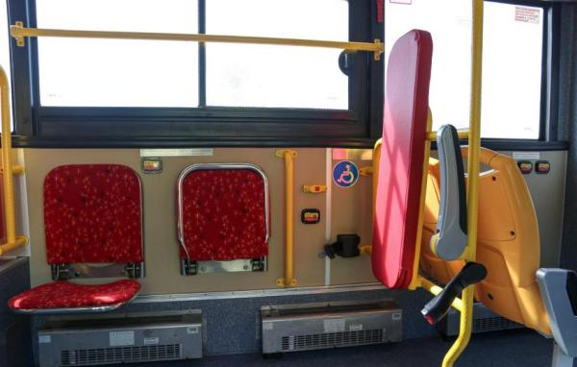
Электроподъемники или пандусы
Ремни безопасности для пассажира и сами крепления для колясок внутри транспортного средства
Система сигнализирования.
Средства контроля климата, подогрев, кондиционер
Наличие четкой индикации внутри салона и снаружи

3.2 Места проживания
Расчетное число мест, помещений для МГН должно составлять не менее 2% от общей загрузки мест проживания.
В жилых комнатах должны быть предусмотрены свободные пространства диаметром не менее 1,2 м перед входной дверью, перед входом в санузел, непосредственно в санузле, около кровати, перед шкафами и окнами.

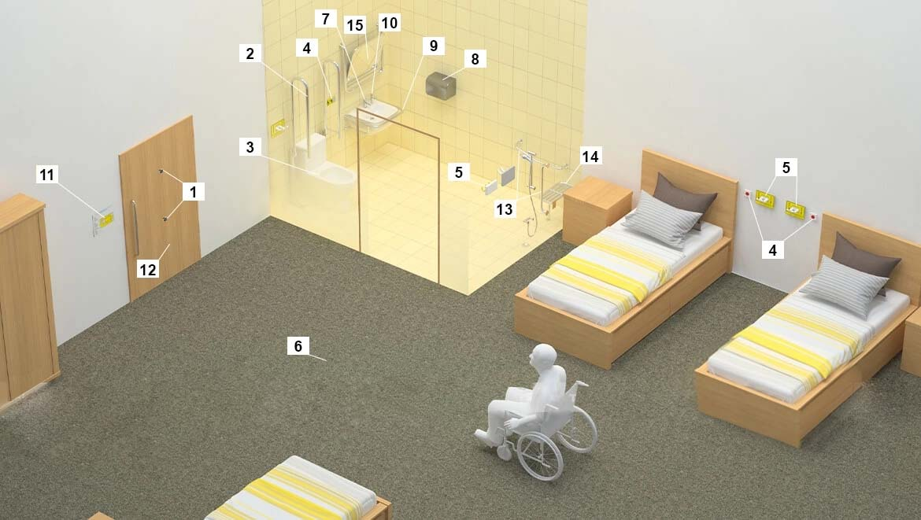

1. Дверной глазок
2. Откидной поручень для унитаза (с бумагодержателем)
3. Унитаз для МГН
4. Беспроводная кнопка вызова помощи
5. Крючок для костылей
6. Доступное пространство для колясочника при движении в зоне самообслуживания
7. Сенсорный смеситель/ хирургический смеситель
8. Сенсорная сушилка для рук
9. Опорный поручень раковины
10. Сенсорный дозатор жидкого мыла
11. Мнемосхема номера
12. Размер двери. Для обеспечения доступа в санузел инвалидов на колясках ширина проема должна быть не менее 0,9м
13. Пристанный опорный поручень с травм безопасными окончаниями
14. Откидной стул для инвалидов
15. Травмобезопасное поворотное зеркало для МГН

Места общего пользования

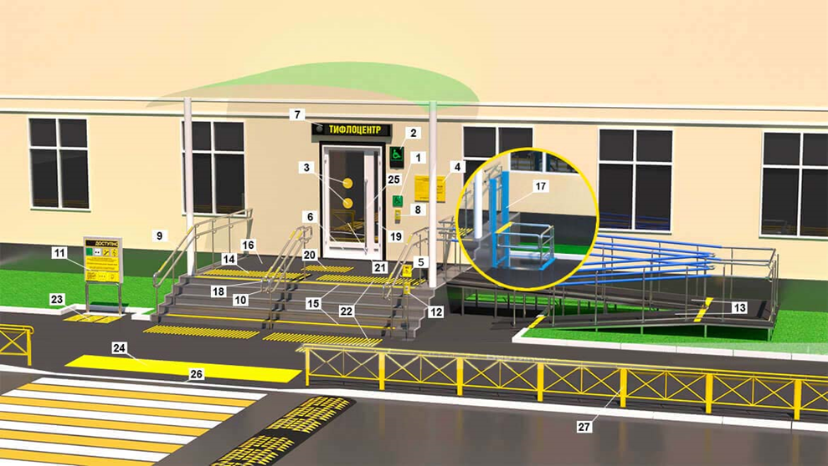

1. Тактильная пиктограмма доступности
2. Радио-звуковой маяк со световой индикацией
3. Контрастная маркировка прозрачных дверей
4. Тактильная информационная табличка
5. Система «Доступный вход»
6. Отбойник для инвалидной коляски
7. Визуально акустическое табло для МГН
8. Кнопка управления системой «Доступный вход» (п. 5)
9. Боковые опорные поручни для лестницы
10. Центральный опорный поручень лестничного марша
11. Информационный стенд со встроенной тактильно-звуковой мнемосхемой, световым табло и тактильными пиктограммами.
12. Беспроводная кнопка вызова помощи
13. Пандус
14. Тактильное грязезащитное покрытие
15. Контрастная маркировка ступеней лестничного марша
16. Подъемник для инвалидов
17. Информационные тактильные указатели на поручнях
18. Контрастный цвет двери по отношению к цвету стены
19. Тактильная предупредительная разметка перед дверью
20. Размер и габариты входной двери
21.Тактильная предупредительная разметка перед лестницами
22.Предупреждающий контрастный указатель перед мнемосхемой
23.Тактильная направляющая разметка – вектор направления
24.Эргономичная ручка
25.Доступный заезд на бордюрный камень
26.Уличное модульное ограждение для людей с инвалидностью
В доступных входах в здание (сооружение) следует свести к минимуму разность отметок тротуара и тамбура. При перепаде высот входные площадки кроме лестницы должны иметь пандус. При ширине лестниц на основных входах в здание 4,0 м и более следует дополнительно предусматривать разделительные двусторонние поручни.
Дверные проемы, доступные для инвалидов на креслах-колясках должны иметь ширину в свету не менее 0,9 м. При реконструкции в случае, если дверные проемы находятся в несущих конструкциях, допускается уменьшать ширину дверного проема в свету до 0,8 м.
При двухстворчатых входных дверях ширина одной створки должна быть 0,9 м. Следует применять двери, обеспечивающие задержку автоматического закрывания дверей продолжительностью не менее 5 с. Входные и противопожарные двери должны быть оборудованы доводчиками по ГОСТ Р 56177. Усилие открывания двери не должно превышать 50 Нм. Применение инерционных качающихся дверей без обратной отмашки для доступных входов допускается в местах с большой пропускной способностью (метро, вокзальные комплексы, транспортно-пересадочные узлы, выставки и пр.).
Прозрачные полотна дверей на входах и в здании, а также прозрачные ограждения и перегородки следует выполнять из ударостойкого безопасного стекла для строительства. На прозрачных полотнах дверей и ограждениях (перегородках) следует предусматривать яркую контрастную маркировку в форме прямоугольника высотой не менее 0,1 м и шириной не менее 0,2 м или в форме круга диаметром от 0,1 до 0,2 м. Расположение контрастной маркировки предусматривается на двух уровнях: 0,9–1,0 м и 1,3–1,4 м.
Маркировка должна быть нанесена с обеих сторон дверного полотна. Маркировка остекленной поверхности дверного полотна не предусматривается в следующих случаях:
- прозрачная поверхность имеет ширину менее 0,3 м;
- нижний край прозрачной поверхности расположен на высоте не менее 0,85 м от уровня пола;
- на стекле между высотами от 0,85 до 1,4 м присутствуют непрозрачные элементы высотой не менее 0,1 м на всю ширину дверного полотна.
Свободное пространство со стороны ручки двери должно быть: при открывании от себя – не менее 0,3 м; при открывании к себе – не менее 0,6 м. В тамбурах, лестничных клетках и у эвакуационных выходов не допускается применять зеркальные стены (поверхности), а в дверях – зеркальные стекла.
Контрастную маркировку допускается заменять декоративными рисунками или фирменными знаками, узорами и т. п. той же яркости. Маркировка должна быть нанесена с обеих сторон дверного полотна.

Пути движения в зданиях
Ширина путей движения (в коридорах, галереях и т. п.) должна быть не менее 1,8 м, допускается ширина коридора 1,5–1,2 м с организацией разъездов (карманов) для кресел колясок длиной не менее 2 м при общей с коридором ширине не менее 1,8 м в пределах прямой видимости следующего кармана. Ширину перехода в другое здание следует принимать не менее 2,0 м. При движении по коридору инвалиду на кресле-коляске следует обеспечить минимальное пространство:
- для поворота на 90° – 1,2 х 1,2 м;
- разворота на 180° – диаметром 1,4 м.

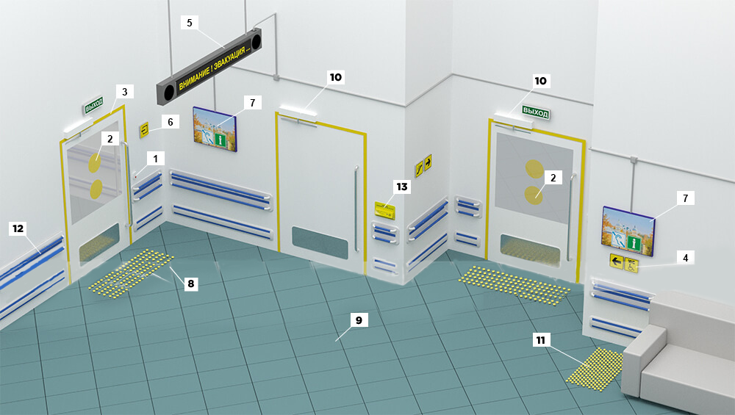

1. Система «Доступный вход»
2. Контрастная маркировка прозрачных дверей
3. Контрастная маркировка габаритов дверного проема
4. Тактильные пиктограммы «направление эвакуации»
5. Визуально-акустическое табло (система)
6. Тактильная пиктограмма «информация»
7. Настенная информационная индукционная система
8. Тактильная предупредительная разметка перед дверью
9. Контрастное сочетание при отделке помещения
10. Устройство, обеспечивающее задержку закрывания двери (доводчик)
11. Тактильная предупредительная разметка перед препятствием
12. Настенные опорные поручни
13. Табличка название кабинета со шрифтом Брайля

В тупиковых коридорах необходимо обеспечить возможность разворота кресла-коляски на 180°. Высота проходов по всей их длине и ширине должна составлять в свету не менее 2,1 м.
Подходы к различному оборудованию и мебели должны быть по ширине не менее 0,9 м, а при необходимости поворота кресла-коляски на 90° – не менее 1,2 м. Диаметр зоны для самостоятельного разворота на 180° инвалида на кресле-коляске следует принимать не менее 1,4 м. Глубина пространства для маневрирования кресла-коляски перед дверью при открывании от себя должна быть не менее 1,2 м, а при открывании к себе – не менее 1,5 м при ширине не менее 1,5 м.
Ступени лестниц должны быть ровными, без выступов и с шероховатой поверхностью. Ребро ступени должно иметь закругление радиусом не более 0,02 м. Боковые края ступеней, не примыкающие к стенам, должны иметь бортики высотой не менее 0,02 м или другие устройства для предотвращения соскальзывания трости или ноги. Проступи ступеней должны быть горизонтальными шириной 0,3 м (допускается от 0,28 до 0,35 м). Высота ступеней – 0,15 м (допускается от 0,13 до 0,17 м). На проступях краевых ступеней лестничных маршей должны быть нанесены одна или несколько противоскользящих полос, контрастных с поверхностью ступени, как правило, желтого цвета, общей шириной 0,08–0,1 м.
Допускается применение контрастных противоскользящих полос с фотолюминесцентным покрытием, если это предусмотрено заданием на проектирование. Расстояние между краем контрастной полосы и краем проступи ступени – не более 0,04 м. В том случае, если лестница включает в себя несколько маршей, предупреждающая тактильная полоса обустраивается только перед верхней ступенью верхнего марша и нижней ступенью нижнего марша.
Ширина лестничных маршей внешних лестниц на участках проектируемых зданий и сооружений должна быть не менее 1,35 м. Для таких лестниц на перепадах рельефа ширину проступай следует принимать от 0,35 до 0,4 м (или кратно этим значениям), высоту ступеней – от 0,12 до 0,15 м. Все ступени лестниц в пределах одного марша должны быть одинаковыми по форме в плане, по размерам ширины проступи и высоты подъема ступеней. Поперечный уклон ступеней должен быть не более 20 ‰.
При расчетной ширине марша лестницы 4,0 м и более следует предусматривать дополнительно центральные двусторонние разделительные поручни. В размерах ограждений и поручней (высоты, длины завершающих их горизонтальных частей) допускается отклонение в пределах ± 0,03 м.
При перепаде высот пола в здании или сооружении следует предусматривать лестницы, пандусы или подъемные устройства, доступные для МГН.
Применение ступеней, выполненных из прозрачных и полированных материалов, не
допускается.
Здания следует оборудовать пассажирскими лифтами, доступными для МГН, при капитальном ремонте и реконструкции в целях обеспечения доступа инвалидов на этажи выше или ниже этажа основного входа в здание (первого этажа) допускается применять подъемные платформы вертикального перемещения, при затесненных условиях – платформы подъемные наклонного перемещения

Зрительный зал

В зрительных залах со стационарными местами при наличии пожаробезопасных зон должны быть предусмотрены места для инвалидов, число которых определяется в соответствии с таблицей Б.2 приложения Б. При организации эвакуации инвалидов непосредственно наружу число мест определяется из расчета не менее 5 % общего числа зрителей, в том числе для инвалидов, передвигающихся на креслах-колясках, – не менее 0,75 %, 0,25 % мест со свободным доступом повышенной комфортности (ширина места 0,5 м, ширина прохода между рядами не менее 0,65 м); 0,75 % и 0,25 % мест со свободным доступом повышенной комфортности (ширина места 0,5 м, ширина прохода между рядами не менее 0,65 м). Остальные 4 % мест должны размещаться в зоне действия системы обеспечения разборчивости звуковой информации и зоны действия системы тифлокомментирования, а также по заданию на проектирование в зоне видимости «бегущей строки», телемонитора или зоны для размещения сурдопереводчика.
Выделяемая для зрителей на креслах-колясках площадка должна быть горизонтальной с уклоном не более 1,5 %. Каждое место должно иметь размеры в плане не менее 0,9 x 1,4 м и соседнее место для сопровождающего лица. В многоуровневых зрелищных помещениях общественных зданий, где на втором этаже или промежуточном уровне размещается не более 25 % мест и не более 300 сидений, все места для кресел-колясок могут размещаться на основном уровне. При использовании в зале затемнения в зоне зрительских мест пандусы и ступени должны иметь подсветку или фотолюминесцентную маркировку.
Места в зрительных залах, аудиториях, которые оборудованы системой обеспечения разборчивости звуковой информации или другими индивидуальными беспроводными устройствами, следует располагать в зоне видимости, приближенной к сцене и месту размещения сурдопереводчика.
Для подъема на сцену кроме лестниц должны быть предусмотрены стационарный или инвентарный пандус или подъемное устройство. Ширина пандуса между поручнями должна быть не менее 0,9 м с уклоном 1:12 (8 %) и бортиками по бокам. Лестницы и пандусы, ведущие на сцену, должны иметь с одной стороны ограждения с двойными поручнями на высоте 0,7–0,9 м.

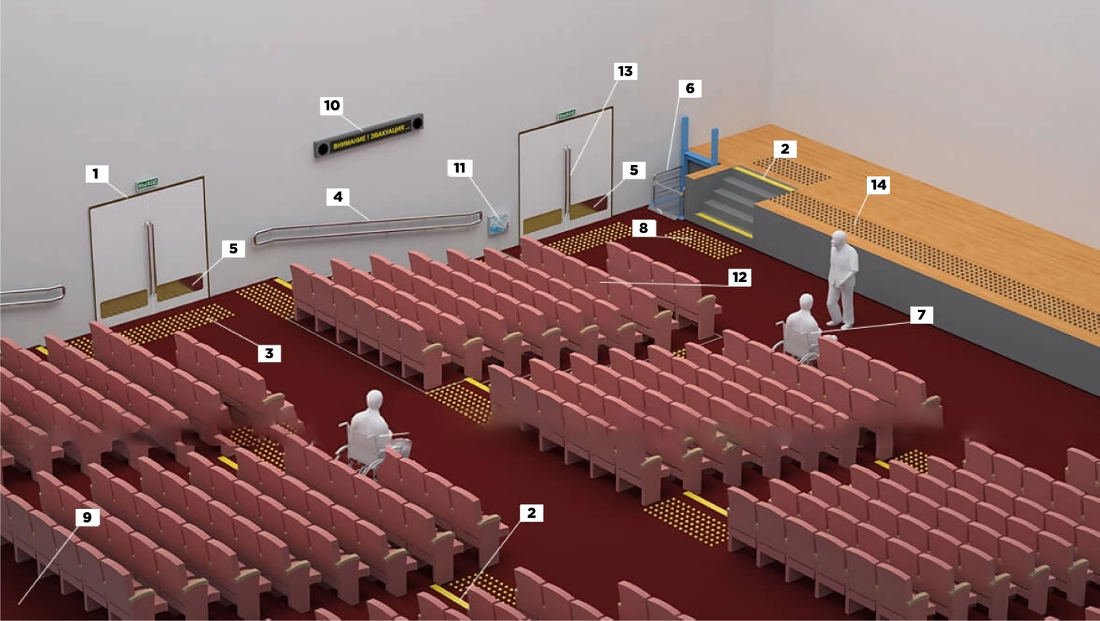

1. Контрастная маркировка габаритов дверного проема
2. Контрастная маркировка ступеней лестничного марша
3. Тактильная предупредительная разметка перед дверью
4. Настенные опорные поручни
5. Отбойник для инвалидной коляски
6. Подъемник для инвалидов
7. Места для инвалидов-колясочников
8. Тактильная предупредительная разметка перед лестницами
9. Контрастное сочетание при отделке помещения
10. Визуально-акустическое табло (система)
11. Индукционная петля
12. Места для инвалида по слуху
13. Эргономичная ручка
14. Тактильная предупредительная разметка перед краем сцены

3.3 Благоустройство и места отдыха
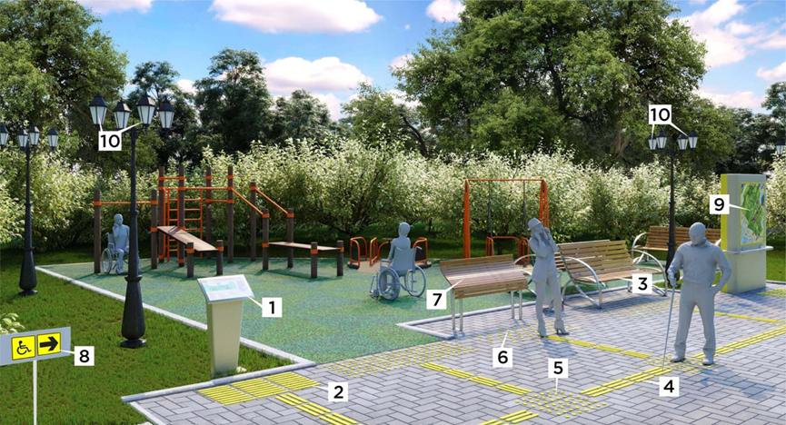

1. Тактильная мнемосхема
2. Предупреждающий контрастный указатель перед мнемосхемой
3. Скамья для отдыха
4. Тактильная направляющая разметка – безопасная полоса движения
5. Тактильная направляющая разметка – вектор направления
6. Тактильная предупредительная разметка перед препятствием
7. Специальные места отдыха для опорников
8. Тактильные пиктограммы
9. Информационная тактильно-звуковая мнемосхема
10.Искусственное освещение территорий

Покрытие прохожей части пешеходных дорожек, тротуаров, съездов, пандусов и лестниц должно быть из твердых материалов, ровным, не создающим вибрацию при движении по нему. Их поверхность должна обеспечивать продольный коэффициент сцепления 0,6–0,75 кН/кН, в условиях сырой погоды и отрицательных температур – не менее 0,4 кН/кН. Покрытие из бетонных плит или брусчатки должно иметь толщину швов между элементами покрытия не более 0,01 м. Покрытие из рыхлых материалов, в том числе песка и гравия, не допускается.
На участке объекта на основных путях движения людей следует предусматривать не менее чем через 100–150 м места отдыха, доступные для МГН, оборудованные навесами, скамьями с опорой для спины и подлокотником, указателями, светильниками и т. п. Набор элементов устанавливается заданием на проектирование.
Места отдыха должны выполнять функции архитектурных акцентов, входящих в общую информационную систему объекта. Минимальный уровень освещенности в местах отдыха следует принимать 20 лк.
Устройства и оборудование (почтовые ящики, информационные щиты и т. п.), размещаемые на стенах зданий, сооружений или на отдельных конструкциях, а также выступающие элементы и части зданий и сооружений не должны сокращать нормируемое пространство для прохода, а также проезда и маневрирования кресла-коляски. Объекты, лицевой край поверхности которых расположен на высоте от 0,3 м от уровня пешеходного пути, не должны выступать за плоскость вертикальной конструкции более чем на 0,1 м, а при их размещении на отдельно стоящей опоре – более 0,3 м. Формы и края таких поверхностей должны быть скруглены. При увеличении размеров выступающих элементов (с нижним краем от уровня пешеходного пути менее 2,1 м) пространство под ними необходимо выделять ограждениями с высотой до 0,3 м. Формы и края подвесного оборудования не должны иметь острых углов и должны иметь скругление с радиусом не менее 0,05 м.

Территория пляжа
Люди с инвалидностью, как и остальные, имеют право на пляжный отдых. Для этого место отдыха у воды должно быть адаптировано с учётом особенностей инвалидов всех категорий и других маломобильных групп населения.
Для передвижения инвалидов-колясочников должны быть предусмотрены отдельный с твёрдым шероховатым покрытием спуск к воде, оборудованный поручнями высотой 0.7 и 0.9 метров, и кабинка для переодевания – также с возможностью заезда в неё по специальной дорожке с поручнями. Количество дорожек и спусков не регламентируется, главное – не менее одной. Габариты дорожки оговорены: ширина – не менее 1.3 м, продольный уклон – не более 5%, а поперечный – не более 2%.
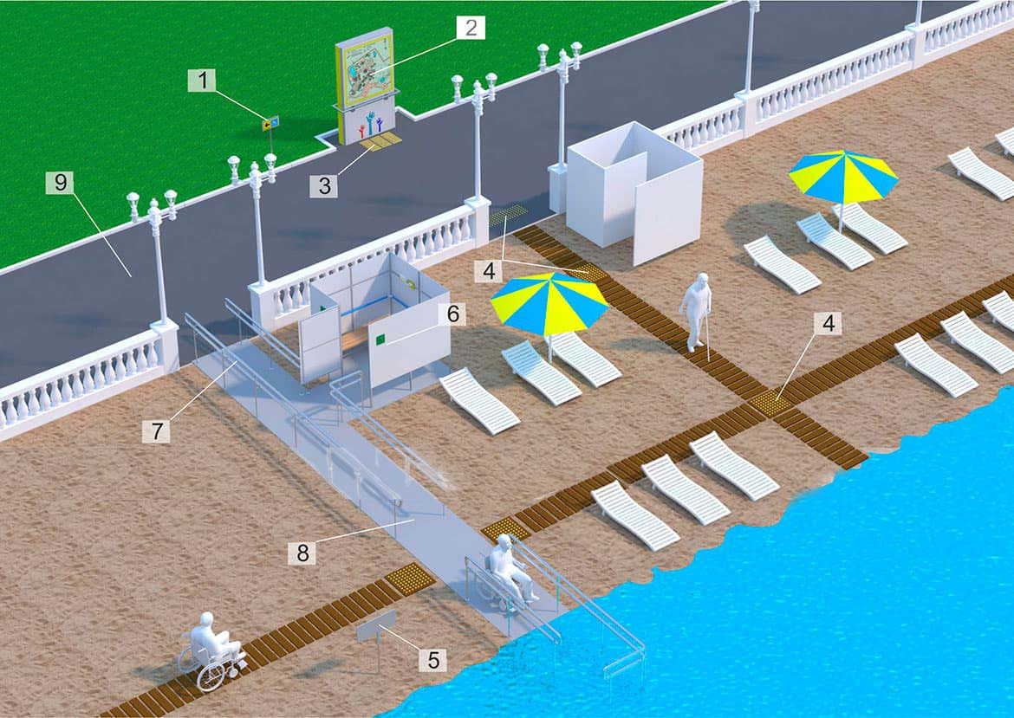

1. Тактильные пиктограммы обозначения доступного путей движения МГН
2. Тактильно-звуковая мнемосхема
3. Предупреждающий контрастный указатель перед мнемосхемой
4. Тактильная направляющая разметка – вектор направления
5. Информационная табличка на пляже
6. Пляжная кабинка
7. Опорный поручень
8. Покрытие съезда к воде
9. Покрытие пешеходного пути

3.4 Рекомендации построения образовательного процесса

3.4.1 Специфика построения образовательного процесса глухих и слабоcлышащих лиц заключается в следующем

Оптимальным при выборе способов подачи информации является использование всех четырех видов речи: жестовой, тактильной, письменной, устной. При этом в любом случае необходимо адаптировать информацию для лиц с нарушениями слуха, путем исключения длинных фраз и сложных предложений. Целесообразно использовать конспекты, различные схемы, придающие упрощенный схематический вид изучаемым понятия.
Для обучающихся, имеющих слуховой аппарат или имплантат, возможно использование следующего оборудования:

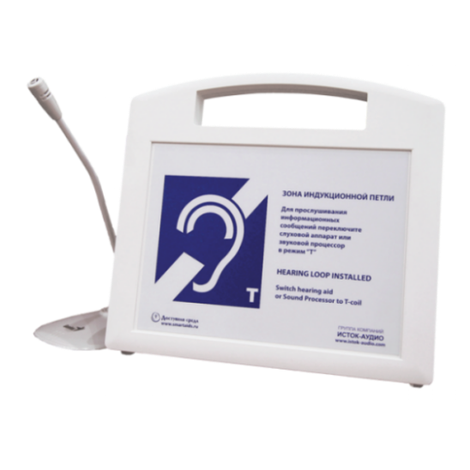 | Индукционная система «Исток А2» Позволяет передавать звук непосредственно на слуховой аппарат или имплант
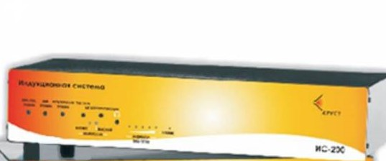 | Профессиональная индукционная система ИС200  Позволяет передавать звук непосредственно на слуховой аппарат или имплант. Благодаря большому радиусу действия (до 200 м2) может использоваться при проведении занятий в больших группах и при проведении массовых мероприятий.
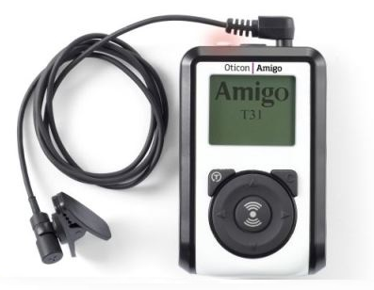 | FM-передатчик OTICON AMIGO T31  Технологии беспроводной передачи звука – FM-системы являются эффективным решением для улучшения разборчивости в сложных акустических ситуациях.
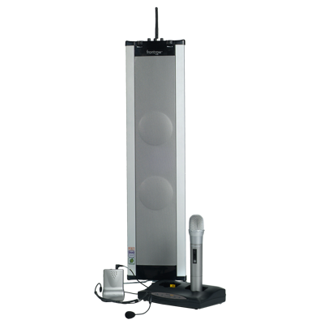 | Акустическая система Front Row to Go  Комплект для оснащения класса состоит из беспроводного передатчика с подвесным микрофоном, переносного микрофона для учащихся, колонки громкоговорителя и кейса для переноски. Для обеспечения оптимальной гибкости работы систему можно прикрепить к настольной подставке или к стенным кронштейнам. Любая из этих возможностей позволит пользователю при необходимости без особых усилий перенести систему в другой класс.
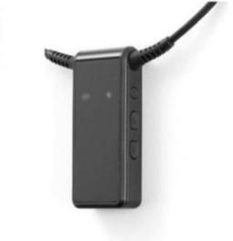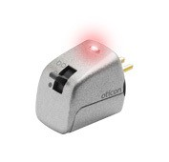 | FM-приемник ARC с индукционной петлей  Может использоваться людьми, имеющими слуховые аппараты, кохлеарные импланты с телекатушками (режим «Т»), а также люди с трудностями слухового восприятия, которые для получения сигнала могут использовать наушники
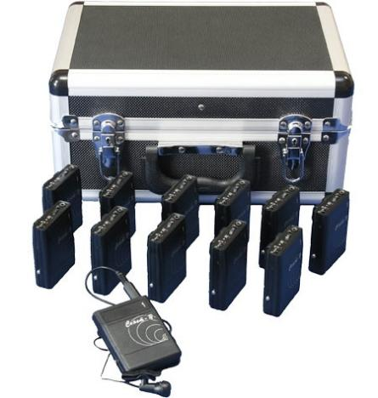 | FM-система Сонет-PCM PM-1-1  В данную комплектацию входит один FM-передатчик и один FMприемник, что позволяет использовать радиокласс в инклюзивной группе обучающихся.
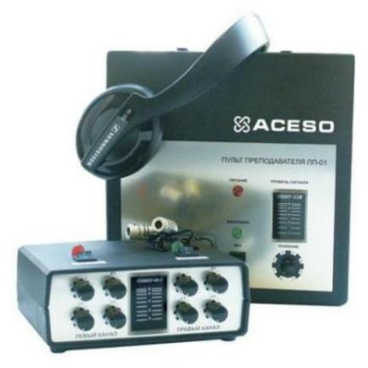 | Аудиокласс «Сонет» на 3 места Обеспечивает оптимальные акустические условия для высококачественного восприятия звуков и улучшения разборчивости речи. Имеет регулировки для индивидуальной настройки по тембру и интенсивности звука для каждого уха.
 | Звуковые шары

3.4.2 Специфика построения образовательного процесса слепых и слабовидящих лиц заключается в следующем:
− дозирование времени проведения занятий;
− применение специальных форм и технических средств коммуникации, нозологический ориентированных методических материалов по освоению профессии, а также оптических и тифлопедагогических устройств, расширяющих познавательные возможности лиц с нарушением зрения.
Оснащенность помещения, в котором осуществляется образовательный процесс, должен отвечать санитарно-гигиеническим требованиям работы лиц с нарушением зрения. Искусственная освещенность помещений, в которых принимаются лица с пониженным зрением, должна составлять от 500 до 1000 лк. Поэтому рекомендуется использовать крепящиеся на столе лампы. Свет должен падать с левой стороны или прямо.
Формат предоставления материалов: материалы, напечатанные рельефно точечной системой Брайля, аудио формат, печатный материал с применением специальных технологий и технических средств. Словесные методы (рассказа, объяснения, инструктажа, лекции, беседы) при обучении обучающихся с нарушением зрения заключается в сочетании их с наглядными методами и обусловлена наличием фрагментарных представлений у слепых и слабовидящих.
Специальное оборудование для обучающихся с нарушением зрения (слепые и слабовидящие)

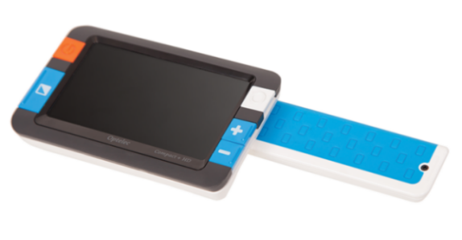 | Видеоувеличитель Compact+ HD  Портативный видеоувеличитель предназначен для просмотра увеличенных текстов и изображений в высоком разрешении (качество HD). Сочетает в себе современный дизайн для плавного и комфортного перемещения по тексту и большое количество необходимых функций. С помощью видеоувеличителя возможно чтение карт, журналов, книг и др. Видеоувеличитель поддерживает 17 контрастных видеорежимов
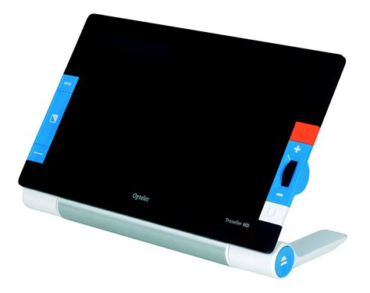 | Видеоувеличитель-планшет Traveller HD  С помощью планшетного видеоувеличителя Traveller HD осуществляется чтение документов, журналов, книг и т.д. Высококонтрастные режимы (16 различных комбинаций)
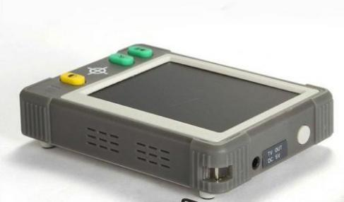 | Видеоувеличитель HV-MVC  Возможность увеличения до 10 крат на экране 3,5 дюйма. 4 режима увеличения: от 5 до 10 крат. Семь различных цветовых контрастных режимов.
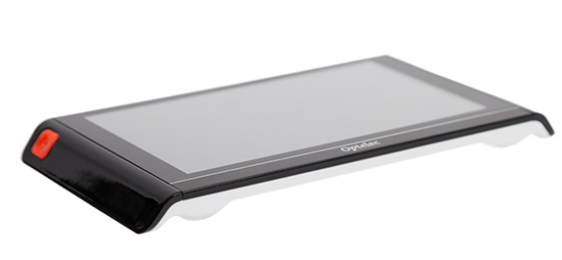 | Электронный ручной видеоувеличитель, Compact 6 HD Speech (портативный)  Сочетает в себе функции видеоувеличителя и читающей машины. Имеет сенсорный 6-дюймовый экран с удобным управлением. Видеоувеличитель имеет два режима просмотра: для близкого и дальнего расстояния. Видеоувеличитель обработает снятое изображение и озвучит его.
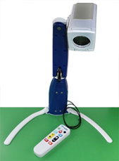 | Видеоувеличитель ONYX Portable HD  Портативное устройство для чтения слабовидящими учащимис плоскопечатного текста (учебника) и обзора вокруг (увеличения информации с доски). В зависимости от способа обзора на экране в увеличенном виде можно просмотреть как удаленные объекты, так и объекты, расположенные непосредственно на столе пользователя, например, книги, планы, проекты и т.п
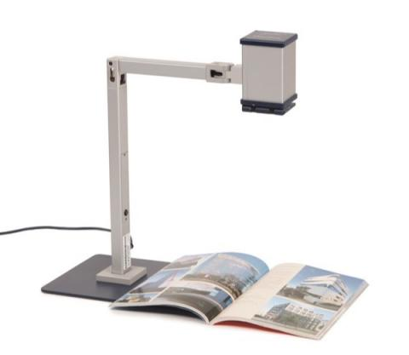 | Видеоувеличитель Optelec ClearNote  Мощный переносной видеоувеличитель подходит для занятий. Четкое изображение можно получать с любого расстояния. Видеовеличитель можно подключить к ПК, что позволит работать в режиме реального времени.

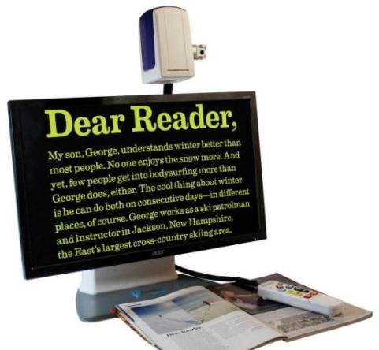 | Переносной видеоувеличитель ONYX DESKSET 24  Переносной видеоувеличитель ONYX предназначен для чтения слабовидящими учащимися плоскопечатного текста (учебника) и обзора вокруг (увеличения информации с доски). Данный видеоувеличитель позволяет переносить его из аудитории в аудиторию при возникновении необходимости. Наиболее эффективен на занятиях, позволяя увеличивать изображение на доске. При дистанционном обзоре удаленные объекты в большой комнате или аудитории могут быть просмотрены в четком фокусе. Обзор документа дает возможность увеличения учебных материалов для чтения.
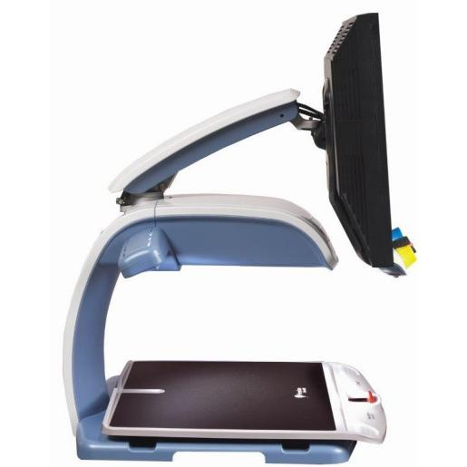 | Стационарный видеоувеличитель TOPAZ 24  Стационарный видеоувеличитель предназначен для чтения слабовидящими учащимися плоскопечатного текста. Видеоувеличитель позволяет регулировать цветовой режим, степень увеличения изображения, читать тексты большого формата. Стационарная настольная/напольная лупа с подсветкой. Позволяет увеличивать и рассматривать предметы и текст. Дает увеличение без искажения. Отсутствие мерцания не утомляет зрение. Лупа с подсветкой обеспечивает четкую цветопередачу, контраст и ясное видение мелких деталей, гибкое крепление позволяет поворачивать лупу в любую сторону
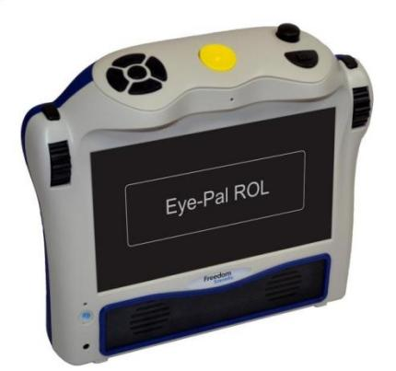 | Портативное сканирующее и читающее устройство Eye-Pal  Сканирует и читает плоскопечатный текст (учебник). Имеет встроенный экран, на котором отображается увеличенный текст. Текст прочитываемый в данный момент выделяется цветом (функции видеоувеличителя). Встроенный Wi-Fi позволяет подключаться к сети интернет и предоставляется возможность скачать книги и доступные публикации. Читайте увеличенные книги и публикации или слушайте их.
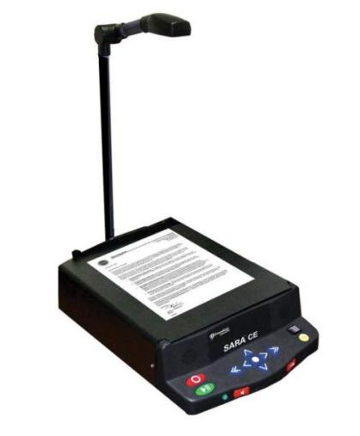 | Читающая машина Sara  Сканирует и читает плоскопечатный текст (учебник). Камера автоматически распознает наличие новой страницы, сканирует и читает текст. Для слабовидящих имеется возможность подключения к монитору для увеличения размера шрифта, изменения цвета текста и фона, для возможности добавления расстояния между буквами и подсветки слов во время чтения (функции видеоувеличителя). Позволяет читать аудиокниги, включая формат DAISY, что позволяет выполнять функции тифлофлешплеера. Всего доступно 18 языков и дополнительных диалектов. Имеется возможность выбора скорости, громкости, а также голоса чтения. Сохранение файлов на жестком диске или USB накопителе.  Для слабовидящих имеется возможность подключения к монитору для увеличения размера шрифта, изменения цвета текста и фона, для возможности добавления расстояния между буквами и подсветки слов во время чтения. 35 цветовых  комбинаций текста и фона для улучшения читаемости
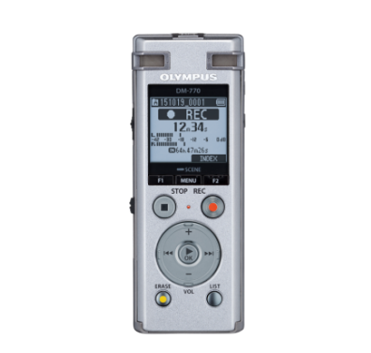 | Диктофон с голосовым меню OLYMPUS DM770.  Голосовой гид по меню в сочетании с рельефными кнопками позволяет использовать диктофон лицам с нарушением зрения. Голосовой гид по меню на семи языках (EN, FR, DE, ES, IT, RU and SV) в сочетани с рельефными кнопками
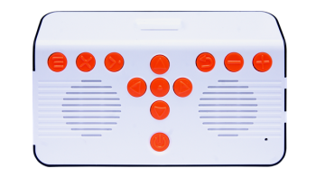 | Тифлофлешплеер СОЛО-2  Специализированное устройство для чтения аудиокниг книг, звуковых и электронных текстовых файлов. Пподдерживает воспроизведение книг, записанных в специализированном формате DAISY. Тифлофлешплеер имеет яркие тактильные кнопки управления, что делает его удобным как для слепых, так и для слабовидящих. Тифлофлешплеер оснащен диктофоном, радиоприемником, Wi-Fi модулем.
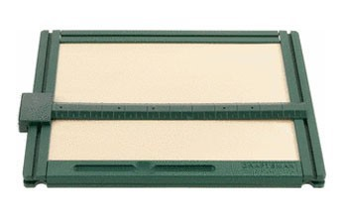 | Планшет для рельефного рисования DraftsМan  Прибор для рельефного рисования и черчения. На планшете при помощи булавок закрепляется лист специальной бумаги. При проведении по листу любым предметом (карандашом, ручкой и др.) остается объемный след. Набор линеек, с тактильными обозначениями позволяет создавать чертежи, графики и схемы. В комплект входят 1 пластмассовы транспортир и 2 пластмассовых треугольника, маленькая коробка с крепежными кнопками.
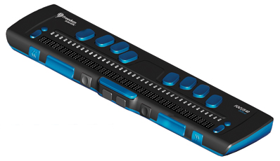 | Портативный дисплей Focus-40 Blue.  Устройство предназначено для пользователей с полной или частичной потерей зрения. Дисплей Брайля - устройство ввода/вывода информации, предназначенное для отображения текстовой информации в виде шеститочечных символов азбуки Брайля. Дисплеи Брайля используются совместно с программой экранного доступа, это позволяет выводить на дисплей не только текстовую информацию, но и сообщения системы о выполняемых действиях пользователя при работе с различными приложениями. Каждая ячейка дисплея снабжена дополнительными специальными кнопками, нажатие на которые может заменять щелчки стандартной компьютерной мыши для активации соответствующего пункта меню. На внешней панели присутствуют также дополнительные элементы управления и навигации: прокрутка строк, абзацев, страниц и т.д. Дисплей Брайля имеет клавиши для ввода информации шрифтом Брайля при этом ввод букв и цифр осуществляется с помощью  восьми клавиш по принципу шрифта Брайля.
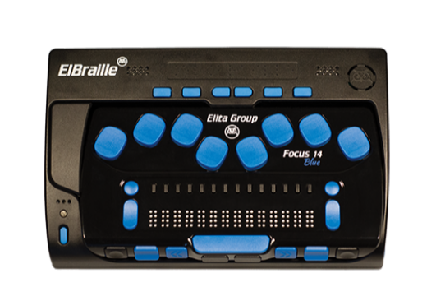 | Портативный компьютер с вводом/выводом шрифтом Брайля и синтезатором речи ElBraille-W 14J G2.
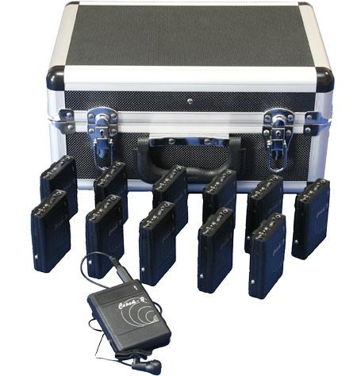 | Стационарная система тифлокомментирования  Система используется на объектах проведения массовых мероприятий . Предназначена для незрячих зрителей или зрителей с одновременным нарушением зрения и слуха (незрячие люди со слуховыми аппаратами).
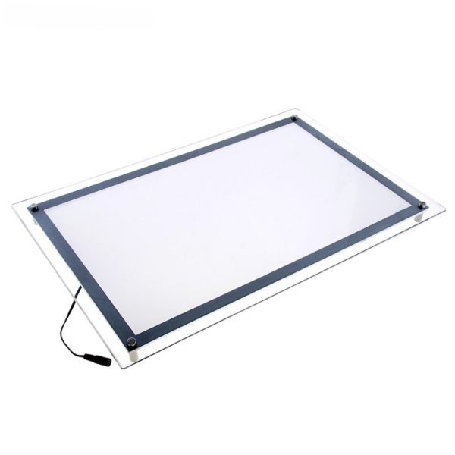 | Ультратонкая световая панель для занятий
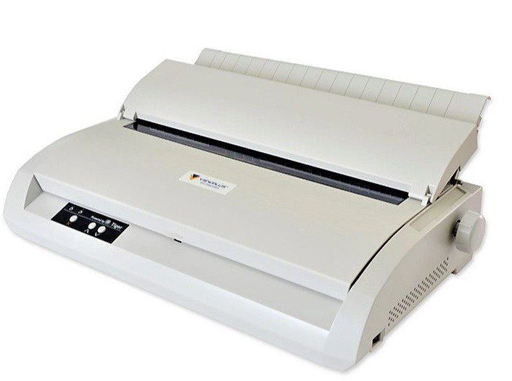 | Принтеры для печати рельефно-точечным шрифтом Брайля  Устройство предназначено для печати рельефно – точечным шрифтом Брайля текстов для незрячих пользователей.

3.4.3 Особенности образовательного процесса с детьми с поражением опорно-двигательного аппарата

Обучающихся с нарушением опорно-двигательного аппарата, в том числе и ДЦП характеризуются нарушениями координации и темпа движений, ограничением их объема и силы. Такие нарушения приводят к невозможности или частичному ограничению движений скелетно-мышечной системы.
Основными задачами обучения являются максимальное преодоление функциональных двигательных нарушений и подготовка к самостоятельной профессионально-трудовой деятельности.
На первый план, помимо создания безбарьерной среды, выходят особенности построения программно-методического обеспечения в соответствии с операционально-деятельностными возможностями ребенка.

Программно-аппаратный комплекс для обучающегося с ОДА «Оптимальный»

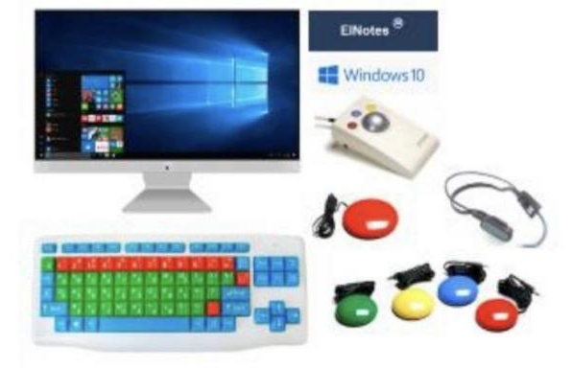 | Специализированный программно-технический комплекс для учащихся с нарушением ОДА (включая ДЦП), включающий:  Программно-аппаратный комплекс для обучающегося с ОДА «Оптимальный» Специализированный программно-технический комплекс для учащихся с нарушением ОДА (включая ДЦП), включающий:  - компьютер-моноблок с клавиатурой и мышью ПО для создания, хранения и управления текстовыми и голосовыми заметками ElNotes;  - клавиатура адаптированная с крупными кнопками и пластиковой накладкой, разделяющей клавиши (Беспроводная);  - гироскопическая мышь Quha Zono;  -кнопка выносная компьютерная проводная 125мм;  - комплект из 4-х проводных кнопок 75мм;  - роллер для управления компьютером проводной;  - адаптер

Автоматизированное рабочее место для учащихся с нарушением ОДА и ДЦП

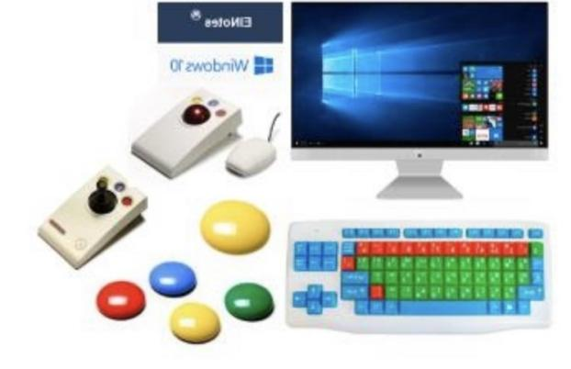 | Стационарное рабочее место, адаптированное альтернативными средствами ввода информации для работы учащихся с нарушением, ОДА (включая ДЦП):  Стационарное рабочее место, адаптированное альтернативными средствами ввода информации для работы учащихся с нарушением ОДА (включая ДЦП):  - компьютер-моноблок 23.8"с клавиатурой и мышью;  - ПО для создания, хранения и управления текстовыми и голосовыми заметками ElNotes;  - ресивер для беспроводных устройств SimplyWorks;  - джойстик беспроводной SimplyWorks;  - роллер беспроводной SimplyWorks; комплект из 4х беспроводных кнопок 75мм Smoothie SimplyWorks;  - кнопка беспроводная 125 мм Smoothie SimplyWorks.

Выносная компьютерная кнопка
SimplyWorks Switch 75 (проводная)
Выносные компьютерные кнопки предназначены для подключения к джойстику или трэкболлу и обеспечивает выполнение команд обычной компьютерной мыши (дублирование правой и левой клавиши мыши).

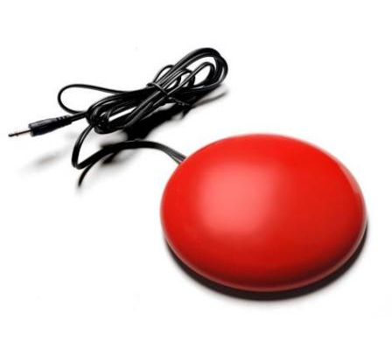 | Выносная компьютерная кнопка большая Smoothie 125  Кнопка предназначена для использования совместно с джойстиком или роллером и обеспечивает функционал мыши для связи с компьютером. Имеет 23 режима настройки функций игрового планшета, мыши (левая кнопка, правая кнопка, вверх, вниз, вправо, влево и др.), клавиатуры (пробе, ввод, табуляция, F7, F8, вверх, вниз, вправо, влево и др.). Для работы кнопки требуются батарейка ААА, ресивер.
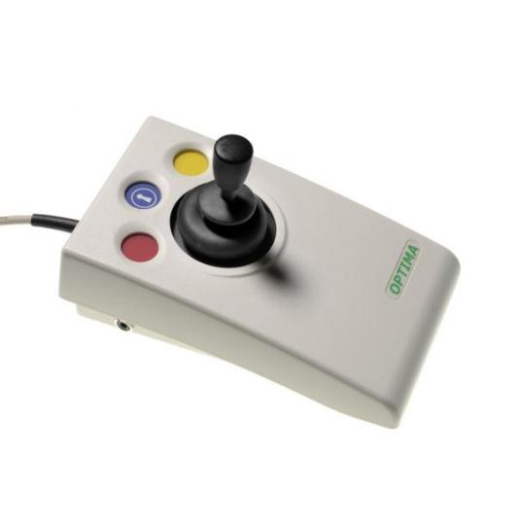 | Джойстик компьютерный Optima Joystick (проводной)  Джойстик предназначен для обеспечения связи с компьютером и дублирования действий обычной мыши. Кроме роллера имеет три разноцветные кнопки: желтая и красная - дублируют правую и левую клавиши мыши, синяя осуществляет блокировку перетаскивания мышью. На боковой поверхности имеет разъемы для подключения проводных выносных компьютерных кнопок. Три разноцветные кнопки: правая и левая - дублируют клавиши мыши, центральная - блокировка перетаскивания мышью.
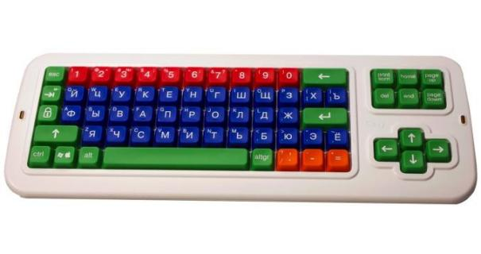 | Клавиатура Clevy с большими кнопками и накладкой  Клавиатура с большими цветными кнопками позволяет облегчить введение текста. Накладка позволяет располагать кисти рук прямо поверх клавиатуры, легче позиционировать пальцы на необходимых клавишах, избегать случайного нажатия нескольких клавиш. Для работы клавиатуры требуются 2 батарейки АА, ресивер. Раскладка клавиатуры - кириллица (русские буквы), клавиши размером от 2*2 см, Разделяющая клавиши накладка.
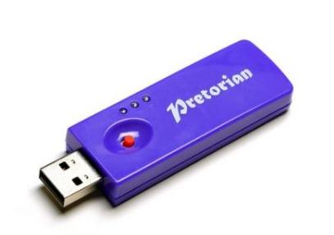 | Ресивер SimplyWorks Receive 2 для беспроводной связи  Ресивер предназначен для обеспечения подключения к компьютеру джойстиков, роллеров и выносных кнопок беспроводной системы SimplyWorks. Одновременно позволяет подключать до 5 устройств. Радиус действия - до 10 метров.
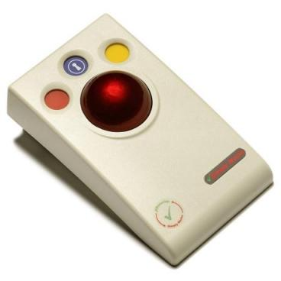 | Роллер компьютерный Trackball SimplyWorks  Роллер предназначен для обеспечения связи с компьютером и дублирования действий обычной мыши. Кроме роллера имеет три разноцветные кнопки: желтая и красная - дублируют правую и левую клавиши мыши, синяя осуществляет блокировку перетаскивания мышью. На боковой поверхности имеет разъемы для подключения проводных выносных компьютерных кнопок.
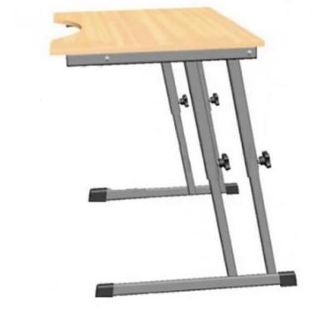 | Стол рабочий для инвалидов-колясочников, регулируемый по высоте  Стол снабжен эргономичной выемкой для большего удобства сидящего.
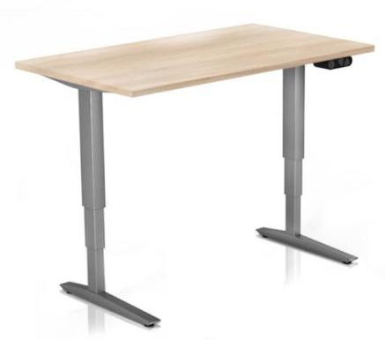 | Стол с микролифтом на электроприводе для инвалида Ergostol Care Plus  Данный стол регулируется по высоте нажатием кнопки на пульте управления, прикрепленном к столешнице
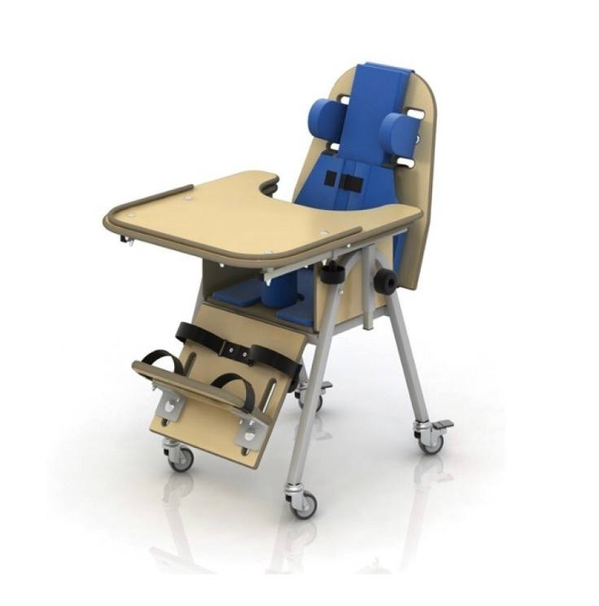 | Ортопедический функциональный стул CH-37.01.02 для детей-инвалидов
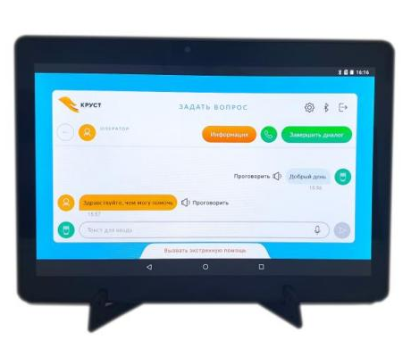 | Коммуникативная система Диалог Люкс  Для учащихся следующих нозологий:  − учащиеся с нарушением слухе (глухие и слабослышащие);  − учащиеся с аутистическими расстройствами;  − учащиеся с тяжелыми нарушениями речи;  − учащиеся с множественными нарушениями.  Осуществление возможности общения глухонемых учащихся с другими учащимися  и учителем с помощью планшетов и беспроводнойклавиатуры. Планшет учителя позволяет озвучивать сообщения и переводить речевые сообщения в текст.  Может использоваться при индивидуальной работе с учащимся, при отсутствии переводчика русского жестового языка (сурдопереводчик)

3.4.4 Особенности образовательного процесса с детьми с нарушением интеллектуального развития.

Детей с нарушениями интеллекта характеризует замедленный темп формирования высших психических функций и относительно стойкие состояния незрелости эмоционально-волевой сферы и интеллектуальной недостаточности вследствие слабовыраженных или выраженных органических поражений центральной нервной системы.
В работе с обучающимися данной нозологии необходимы места для снятия напряжения, тревожности, агрессивности, активизации мозговой деятельности и формирования положительного эмоционального состояния.
Такими местами могут стать специально оборудованные сенсорные комнаты.

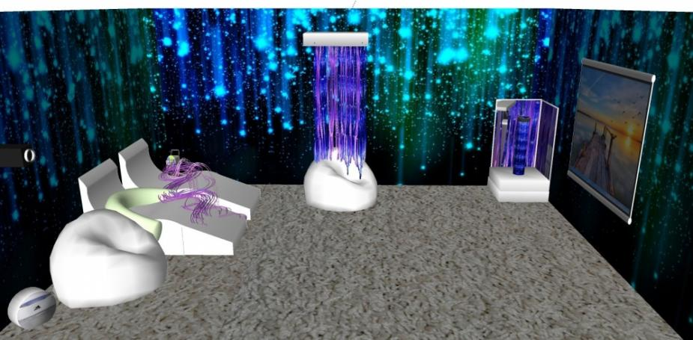
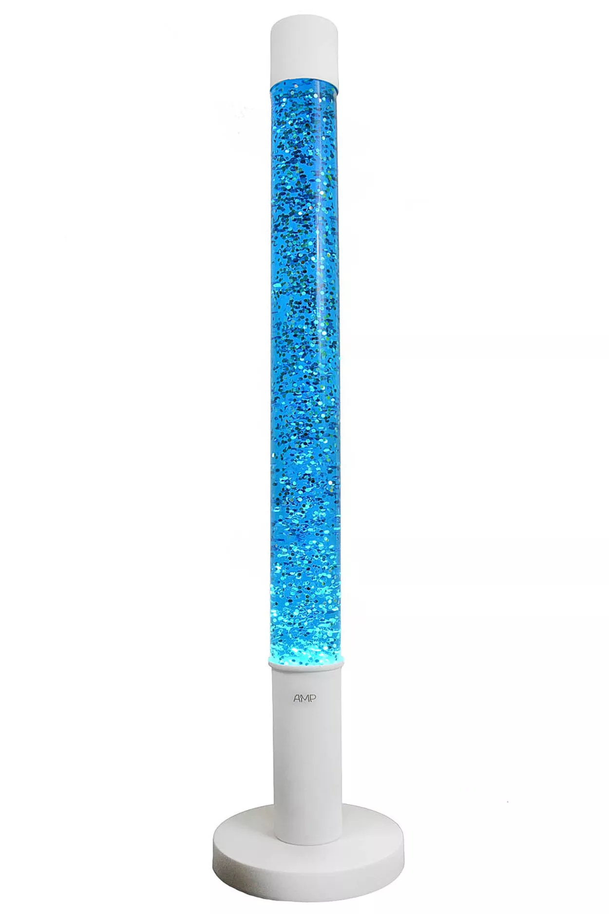 | Интерактивная воздушно-пузырьковая трубка с пультом
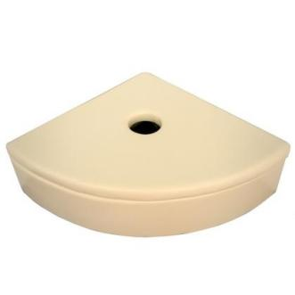 | Мягкая платформа для воздушно-пузырьковой трубки
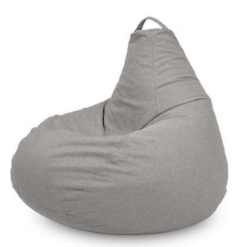 | Мягкая форма Пуфик
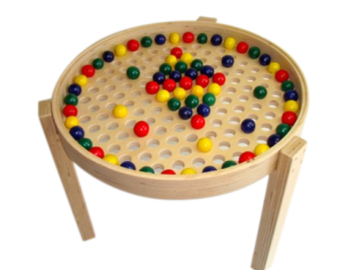 | Стол-мозайка
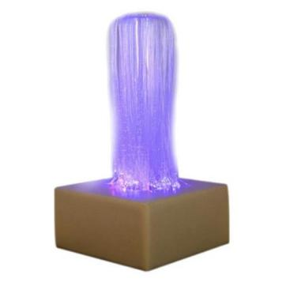 | Фиброоптический душ
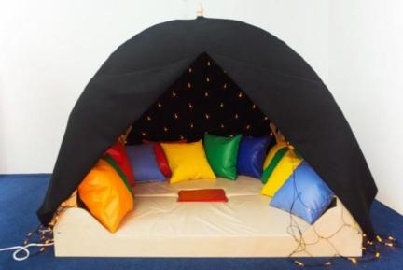 | Комплект «Волшебная пещера»
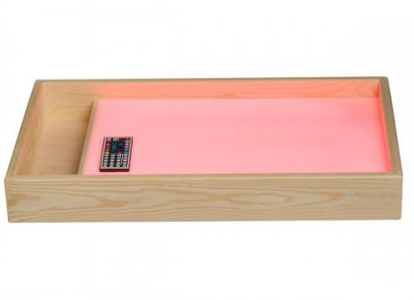 | Планшет для рисования песком
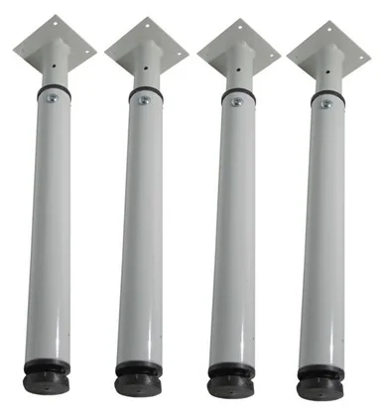 | Ножки телескопические (к планшету для рисования песком)
 | Интерактивная панель «Волшебный свет»
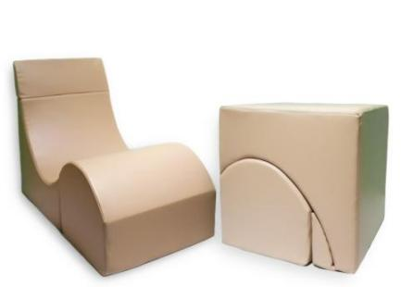 | Терапевтическое кресло-кубик
Комплект для проекционного дизайна: ноутбук (2-ядерный процессор от
1.6ГГц, видеокарта с видеопамятью от 1Гб, Windows 7, 8, 10), короткофокусный проектор (1024х768,3000 люмен, проекционное соотношение 0.66:1) и программа для проекционного дизайна

- РЕКОМЕНДАЦИИ ПРИ ПРОВЕДЕНИИ МЕРОПРИЯТИЙ В РАМКАХ ИНКЛЮЗИВНЫХ СМЕН

  - Физкультурно-оздоровительные мероприятия
На занятиях необходимо учитывать специфику психики и здоровья каждого ребёнка.
При организации занятий программа физических нагрузок имеет упрощённый вид для сложно координационных упражнений, включающих в себя прыжки и подвижные игры. Сложно координационные упражнения не используются в работе с детьми с ограниченными возможностями здоровья в силу их умственных способностей, такие дети просто не смогут выполнить данные упражнения, либо будут выполнять их неправильно, что может впоследствии привести к травматизму.
Упражнения, включающие в себя прыжки, не рекомендуются для данной группы детей, так как несут нагрузку на опорно-двигательный аппарат и негативно на него воздействуют. Подвижные игры представляют собой несложные правила доступные для понимания учеников.
Формы занятий могут быть достаточно разнообразны: систематические (основные виды движений и гимнастики не меняются на протяжении месяца), индивидуальные и игровыми формами обучения. Одни формы организуются педагогом физической культуры самостоятельно, другие после обсуждения и рекомендаций других специалистов. А также на занятиях присутствуют воспитатели, вожатые и тьюторы. Это дает возможность более эффективного включения некоторых обучающихся в процесс обучения. При работе с данной группой детей необходимо использовать наглядно-действенные способы работы для объяснения того или иного упражнения, так как обращенная речь доступна не для всех детей.
Спортивные командные игры для детей с ограниченными возможностями здоровья является одной из эффективных форм социализации. Волейбол, баскетбол, футбол, настольный теннис эти традиционные виды спортивных игр полезны детям с ОВЗ, не имеющим выраженных нарушений опорно-двигательного аппарата.
Выбор игры зависит от возрастных особенностей детей степени их подготовленности и количества участников. Важно учитывать также погодные условия, место проведения, наличие помощников и желание самих детей.
При подготовке места для игры, в первую очередь необходимо принять меры предосторожности и очистить игровую площадку. Инвентарь необходимо продумать и заготовить заранее. Флажки, ленты, мячи следует подбирать красочные и заметные. Должны быть своевременно подготовлены какие-либо приспособления, инструменты для подачи звуковых сигналов: свистки, звоночки, звуковые мячи и т.п. для слепых и слабовидящих детей. Разметка площадки должна быть ярко очерчена.
Определение ролей, играющих и их местонахождения, а также содержания и правил игры должно быть образным, понятным, логичным и последовательным. В играх с детьми, имеющими нарушения зрения, слуха, интеллекта, объяснение сопровождается показом всех передвижении с предварительным пробным проигрыванием, так как недопонимание правил может отрицательно сказаться на восприятии игры.
При организации и проведении спортивных игр для детей-инвалидов должны быть предусмотрены условия беспрепятственного, безопасного и удобного передвижения инвалидов по участку к доступному входу в здание или спортивное сооружение с учетом требований СП 59.13330.

Оборудование для спортивных залов (площадок) и занятий физической
культурой, в том числе ЛФК

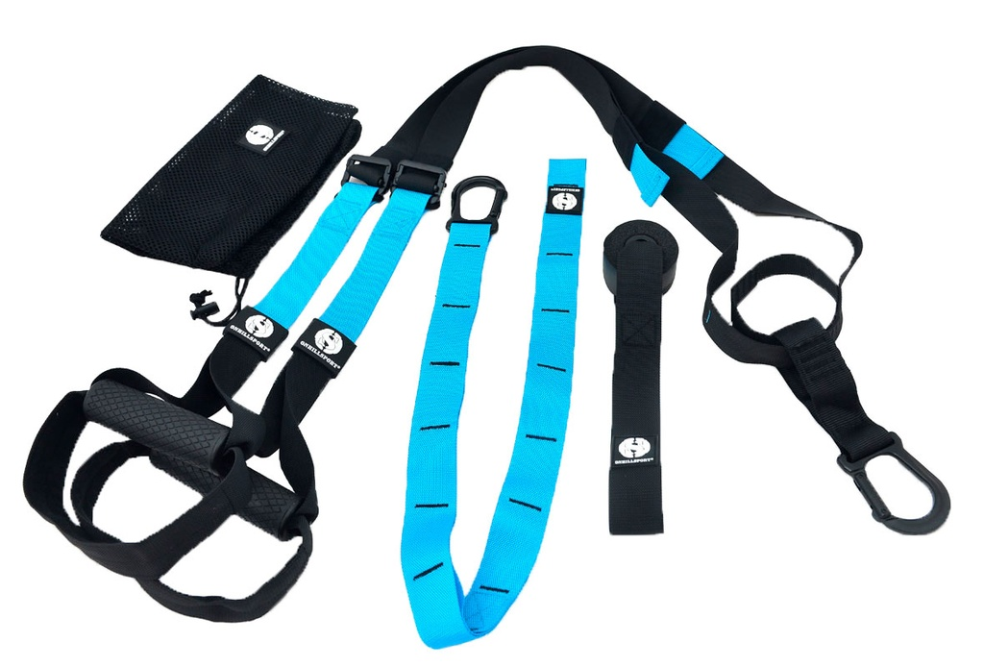 | Петли T-R-X
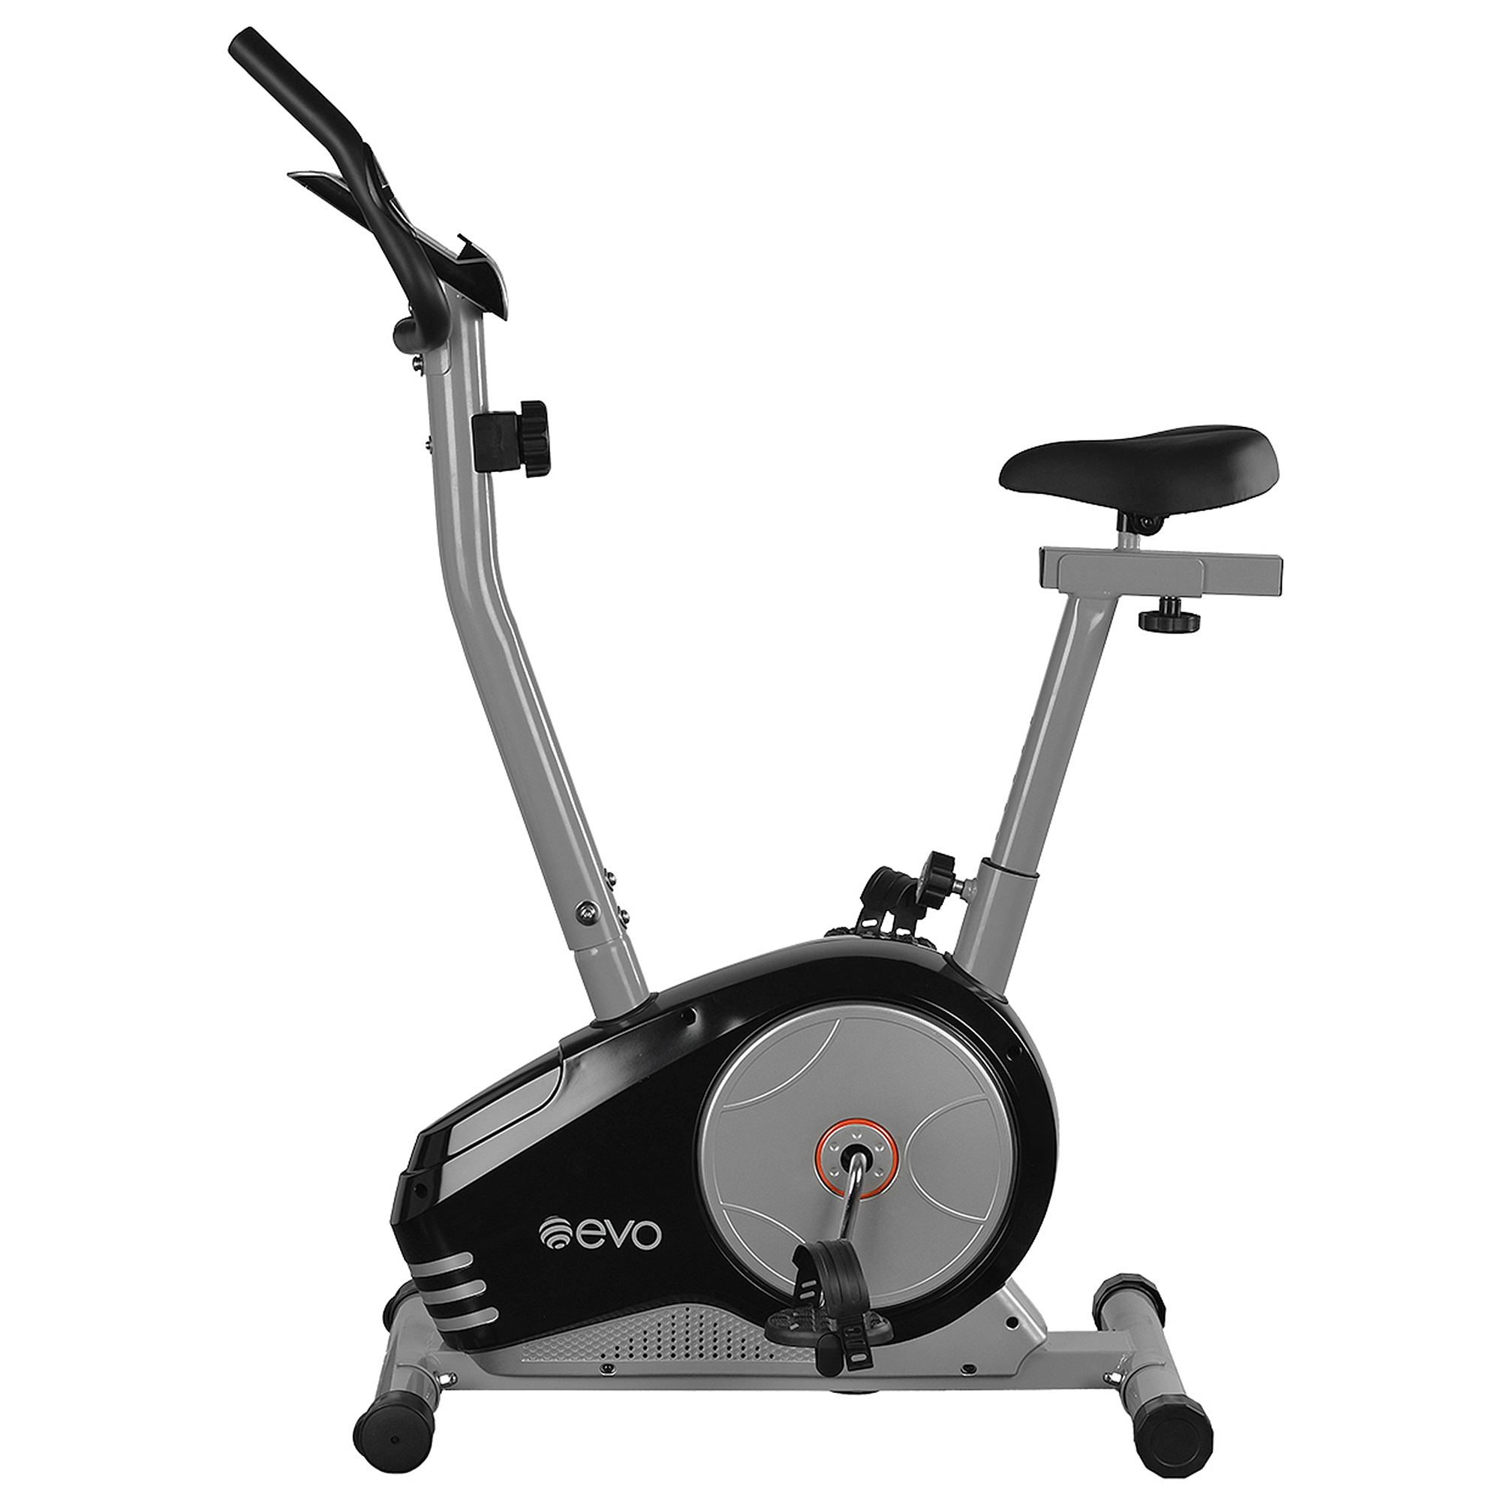 | Велотренажер
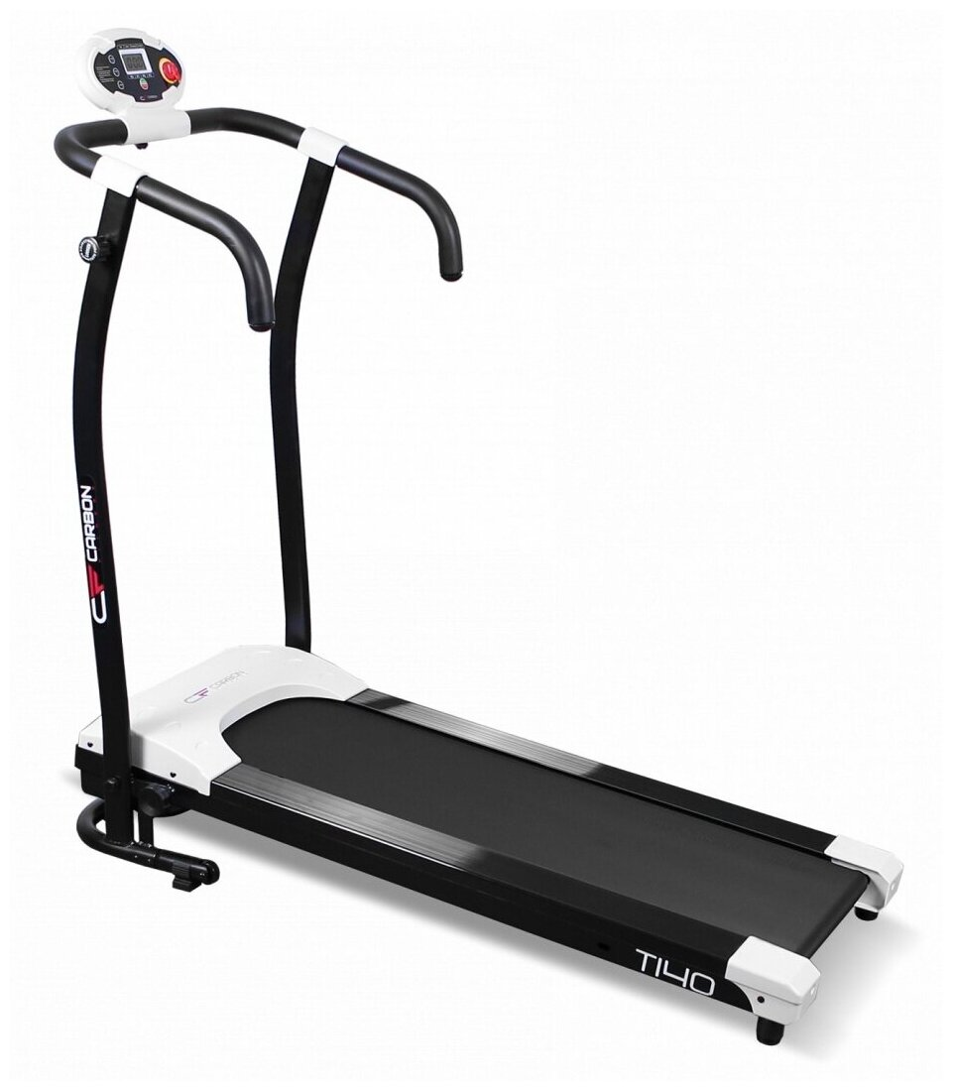 | Беговая дорожка
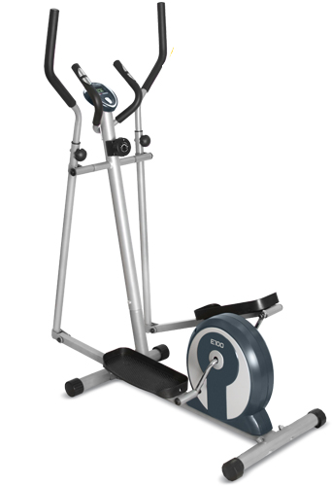 | Эллипсоид
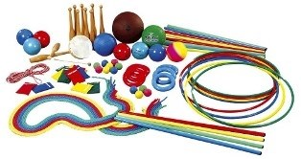 | Набор для гимнастических упражнений
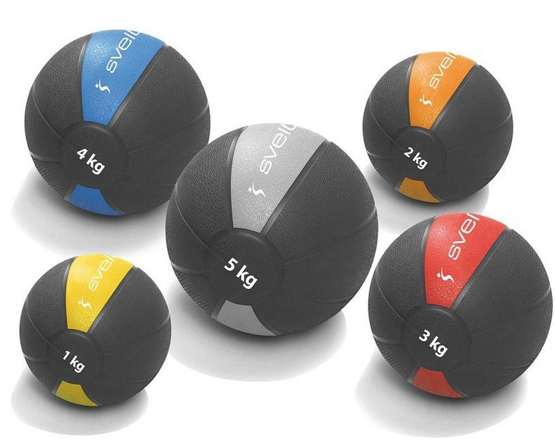 | Мягкий медицинский мяч с утяжелением (от 10 до 24 см, весом от 0,5 до 6,8 кг)
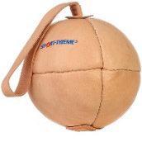 | Мяч с петлей, 1000 г, ø 18 см
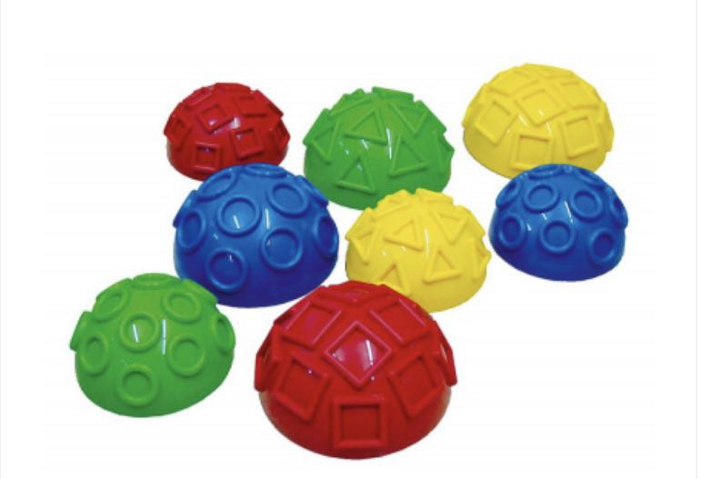 | Набор балансиров
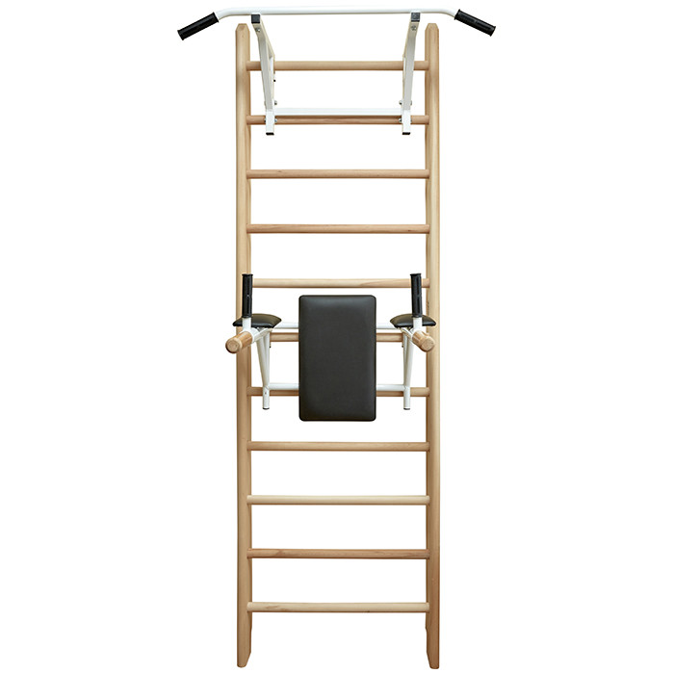 | Шведская стенка
 | Массажные мячи
 | Звуковые мячи
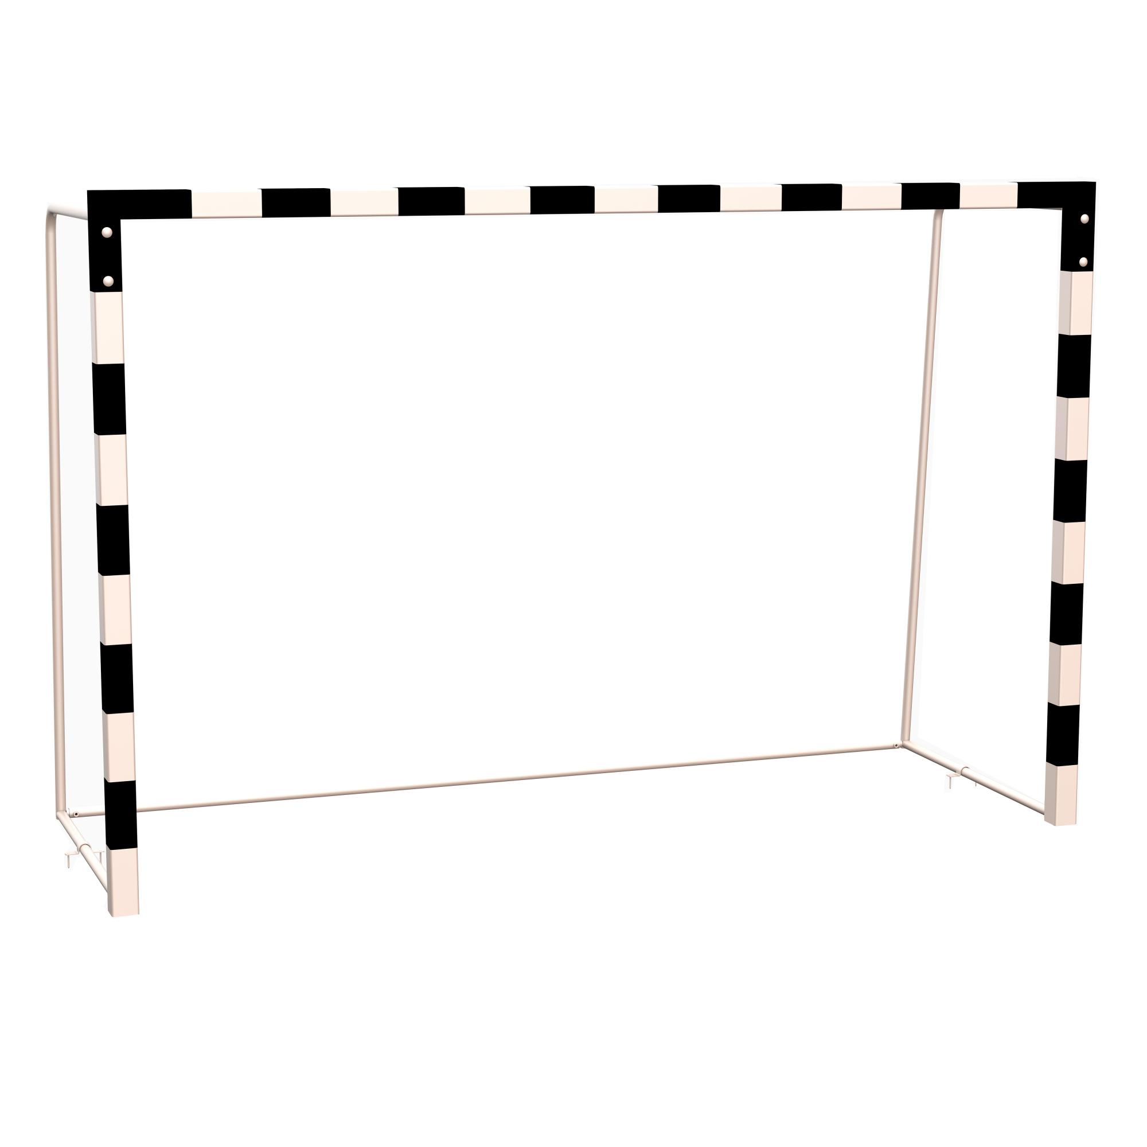 | Сетка-ворота
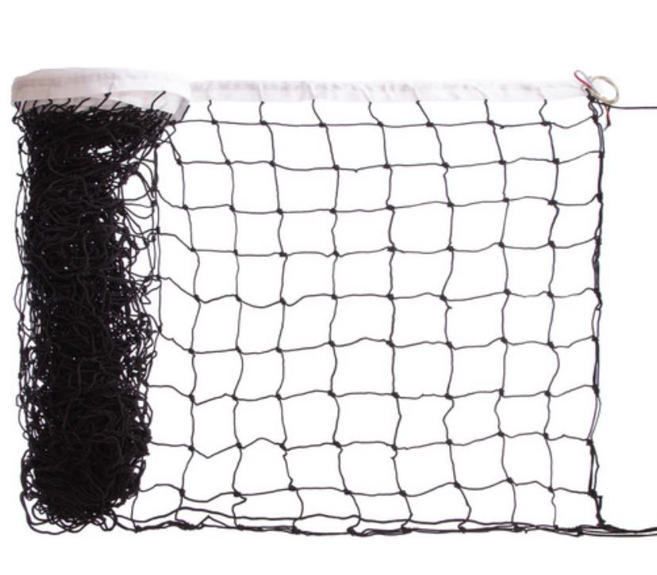 | Сетка волейбольная
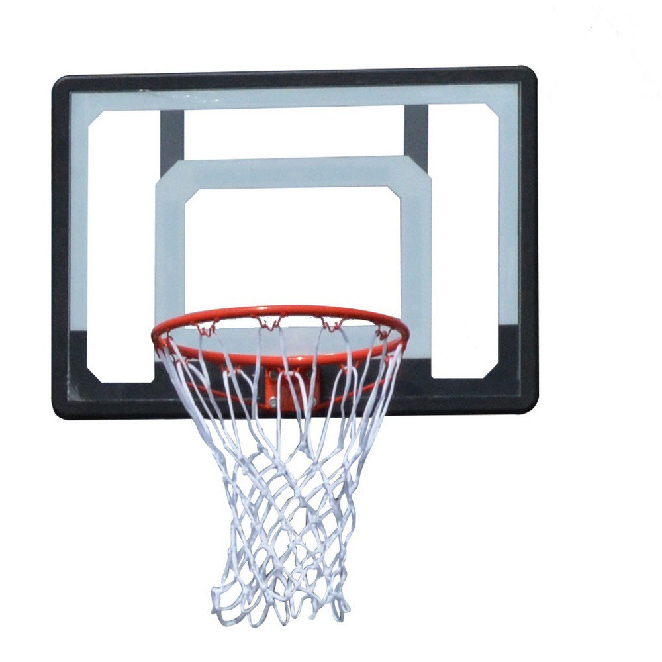 | Баскетбольное кольцо

  - Внеотрядные объединения (кружки, мастер-классы, студии)
Необходимо обеспечить индивидуальный подход с учётом характерных для каждого ребёнка затруднений. Учебный материал лучше преподносить небольшими дозами; его усложнение осуществляется постепенно. Так как у детей с ОВЗ наблюдается такие быстрая утомляемость, то необходимо организовать переключение с одного вида деятельности на другой.
Педагогам, необходимо организовать образовательное пространство, удобное для ребенка место работы, подходы к месту работы, при необходимости оказать помощь ребенку в освоении материала.

Мастер -класс по компетенцити «Флористика» «Цветочные фантазии»
Цель мастер-класса: сформировать у обучающихся представление об основных правилах цветочной аранжеровки, ознакомить с техникой составления флористических композиций разных форм.
Задачи:
1.Формировать понятия об основных видах аранжировки цветов, подготовки природного материала и рабочего места.
2.Развивать интерес к компетенции флористика, вовлечь в сферу творчества.
3.Воспитывать позитивное отношение к профессии, бережное отношение к природе, уважительное отношение к труду.
Ход занятия
Организационный момент
Педагогу следует обеспечить безопасные и комфортные условия восприятия информации, такие как наглядные пособия, написанные инструкции, использование схем, и другого наглядного материала обеспечивающих легкость усвоения теоретико-практического материала; следить за правильным восприятием ребенком речи педагога, поощрять достижения.
Необходимо следить за состоянием ребенка, в том числе и за оборудованием, которое он использует, например его слухового аппарата; при необходимости помогать ребенку в освоении материала.
Вводный инструктаж по технике безопасности, правилам пожарной безопасности, а также инструктаж на рабочем месте
Необходимо уделить особое внимание правилам безопасности и правилам поведения на занятии: оборудование рабочего места, правила безопасности при работе с инструментами и приспособлениями. Инструктаж необходимо сопровождать наглядными материалами.
Теоретические основы мастер-класса
Педагог знакомит обучающихся с основными терминами, рассказывает об основах аранжировки растений с учетом цвета, формы, фактуры, разъясняет правило идеальной пропорции с использованием наглядного материала.
Педагогу важно помнить:
1. Отбор наглядного, занимательного и практического материала осуществляется в соответствии с задачами обучения, а также с учетом уровня психофизического развития детей, индивидуализации заданий.
2. Осуществляется руководство деятельностью детей при работе с подобранным материалом.
3. Необходимо сочетать наглядные средства с речевым сопровождением.
Составление цветочной композиции
Обучающиеся выбирают форму будущей композиции, определяют ассортимент используемых растений, готовят контейнер, размещают основные и вспомогательные элементы композиции.
Наиболее ярко особенности творческого развития обнаруживаются при изготовлении детьми с ОВЗ поделок по наглядному образцу , где учащиеся действуют в системе развернутых и внешне четко обозначенных требований. Важно создание ситуации успеха и условий для положительного эмоционального отклика, способствующих более осознанному восприятию предлагаемого материала.
Заключительная часть
Демонстрация работ в виде выставки.

  - Общелагерные мероприятия

Типичные затруднения (общие проблемы) у детей с ОВЗ: темп выполнения заданий очень низкий, трудности в понимании инструкций, Низкий уровень свойств внимания (устойчивость, концентрация, переключение), нуждается в постоянной помощи взрослого.
Поэтому при организации общелагерных мероприятий необходимо учитывать данные особенности: игровые моменты не сложные, на мероприятии присутствуют волонтёры и помогают детям выполнять задания, речь и музыка не громкая, общий свет должен быть всегда включен, также необходимы субтитры и/или сурдопереводчик, звукопоглащающие наушники.
Из-за того, что дети с ОВЗ обычно не социализированы: некоторые не ходят в общеобразовательные учреждения или оторваны от группы, им очень важно давать командные игры, где необходимо вместе преодолеть какое-то препятствие или благодаря только совместным усилиям пройти испытание.

4.3.1 Общие сведения о мероприятии «Танцевальная Рулетка»

Форма проведения: танцевально-развлекательная конкурсная программа
Цель: развитие творческих способностей и инициативы у обучающихся,
организация интересных форм досуга для участников образовательных смен.
Задачи:
-создание условий для реализации творческого потенциала обучающихся;
-популяризация молодежного досуга, активного отдыха и творчества;
-развитие умений работать в команде;
-пропаганда здорового образа жизни.
Целевая аудитория: команды - отряды не более 10 человек.
Возраст: 11-17 лет
Продолжительность: 45 минут.
Материальное-техническое обеспечение:
- помещение, оборудованное проектором или ТВ-плазмой с выходом USB,
HDMI + ноутбук;
- звуковое оборудование в зависимости от аудитории (микрофон, колонки).
Порядок проведения
Участники в команде образуют круг и под музыку выполняют задания.
Конкурс проводится в виде групповых выступлений команд. Жюри оценивают выступления команд по 5- балльной шкале
1. «Танцы профессий».
Ведущие перечисляют профессии, которые демонстрируются на экране,
сопровождая выступления команд комментариями: водитель, доярка, электрик. Задача команд станцевать как представитель каждой профессии.
2. «Кино и мультфильмы».
На экране появляется наименование фильмов российского кинематографа и
звучит музыка. Задача команд представить, что вы персонаж этой
кинокартины и станцевать, сохраняя стиль героев.
3. «Спортивный танец».
На экране появляются названия спортивных направлений. Задача команд представить, что вы спортсмен этого направления и станцевать, соблюдая движения каждого вида спорта.
4. «В мире животных».
Ведущие перечисляют виды животных, которые демонстрируются на экране, сопровождая выступления команд комментариями. Задача команд станцевать, изображая определенный вид животного.
5. «Танцевальная рулетка».
В центр выставляется тумба с кнопкой (либо что-то имитирующее кнопку).
Каждый раз после нажатия кнопки на экране появляется танцевальный стиль
для исполнения командой. Ведущий объявляет стиль: балет, брейк-данс, вог,
драм-н-бэйс, лезгинка, русский народный, хип-хоп. По итогам выступления
жюри определяет лучших танцоров (по 2 человека от каждой команды),
между которыми в формате 1х1 проходит танцевальный батл. Из каждой
пары определяются победители, которые соревнуются между собой за
звание лучшего танцора (песни для батла включаются по 15-20 секунд на
каждого участника).
Подведения итогов
Критерии оценки:
а) внешний вид (атрибутика)
б) качество исполнения
· зрелищность;
· синхронность;
· артистичность;
· выразительность;
· художественность;
· ритмичность движений;
· умение понимать друг друга.

Командой-победительницей считается команда, набравшая в сумме
наибольшее количество баллов.

4.3.2. Общие сведения о мероприятии «Интеллектуальная игра «Что? Где? Когда?»

Форма проведения: интеллектуальная игра
Цель: развивать познавательные способности обучающихся.
Задачи:
-активизировать познавательную деятельность, расширять объем природоведческих знаний;
-развивать логическое мышление, сообразительность, память, внимание, интеллект, любознательность;
-развитие умений работать в команде.
Целевая аудитория: команды - отряды не более 10 человек.
Возраст: 11-17 лет
Продолжительность: 45 минут.
Материальное-техническое обеспечение:
- помещение, оборудованное проектором или ТВ-плазмой с выходом USB,
HDMI + ноутбук;
- звуковое оборудование в зависимости от аудитории (микрофон, колонки).
Порядок проведения
Перед началом игры дети делятся на команды до 10 человек. Ведущий читать вопрос. По сигналу начинается отсчёт времени (минута), за которую участникам нужно обсудить вопрос, и дать ответ. За 10 секунд до истечения минуты обсуждения раздастся звуковой сигнал. В это время команда должна записать свой ответ в заранее заготовленный бланк, и по окончании минуты капитан команды сдает свой ответ жюри. Через 10 секунд после сигнала, (раздаётся сигнал) ответы не принимаются. После розыгрыша каждого вопроса ведущий зачитывает верный ответ. Команды, ответившие, верно, на вопрос получают 1 балл; ответившие неверно или не ответившие вовсе — 0 баллов. Игра состоит из двух раундов. Каждый раунд имеет 12 вопросов.
Подведения итогов
За игру команда может получить максимум 24 балла и минимум 0 баллов.
Командой-победительницей считается команда, набравшая в сумме
наибольшее количество баллов.

